У З €21.643.4 ; S2I.83 Геуппа П 8

О ? ? А С Л 2 Ь О С Т А Н Д А Р Т

Б лг<т*' ДШЗЗЪКИ, T'uZ-Z'l i-т
дня о.ядшзкзь1х С О Д С Н Ш Б Й ОСТ 26-2043-91 Технические требования
ОШ! 13 3702 ; 16 1302.

Утзеркдзн концерном 'ОСцынейтемаз" и введен в действие диетой утзеркдения от 28.03.91
Срок действия с 01.09.91
до 01.09.96

Настоящий стандарт раепвестраняется на болты, ш п и л ь к е , гайки я шайбы для £дакц9зкх соединений сосудов, аппаратов, трубопроводов, со единит злы:-ас частей арматуры и приборов, применяемых в химичес­ кой, нефтехимической ц других смежных отраслях промышленности, работающих при условном давлении Ру от 0 до 160 кто/см4* (16 !,Па)
и температуре среды от минус ?С до плюс 600°С.
Стандарт разработан в ограничение и развитие ГОСТ 1759.0-87 д ГОСТ 20700-75.

ГР - с43аС43 от 91*0.416
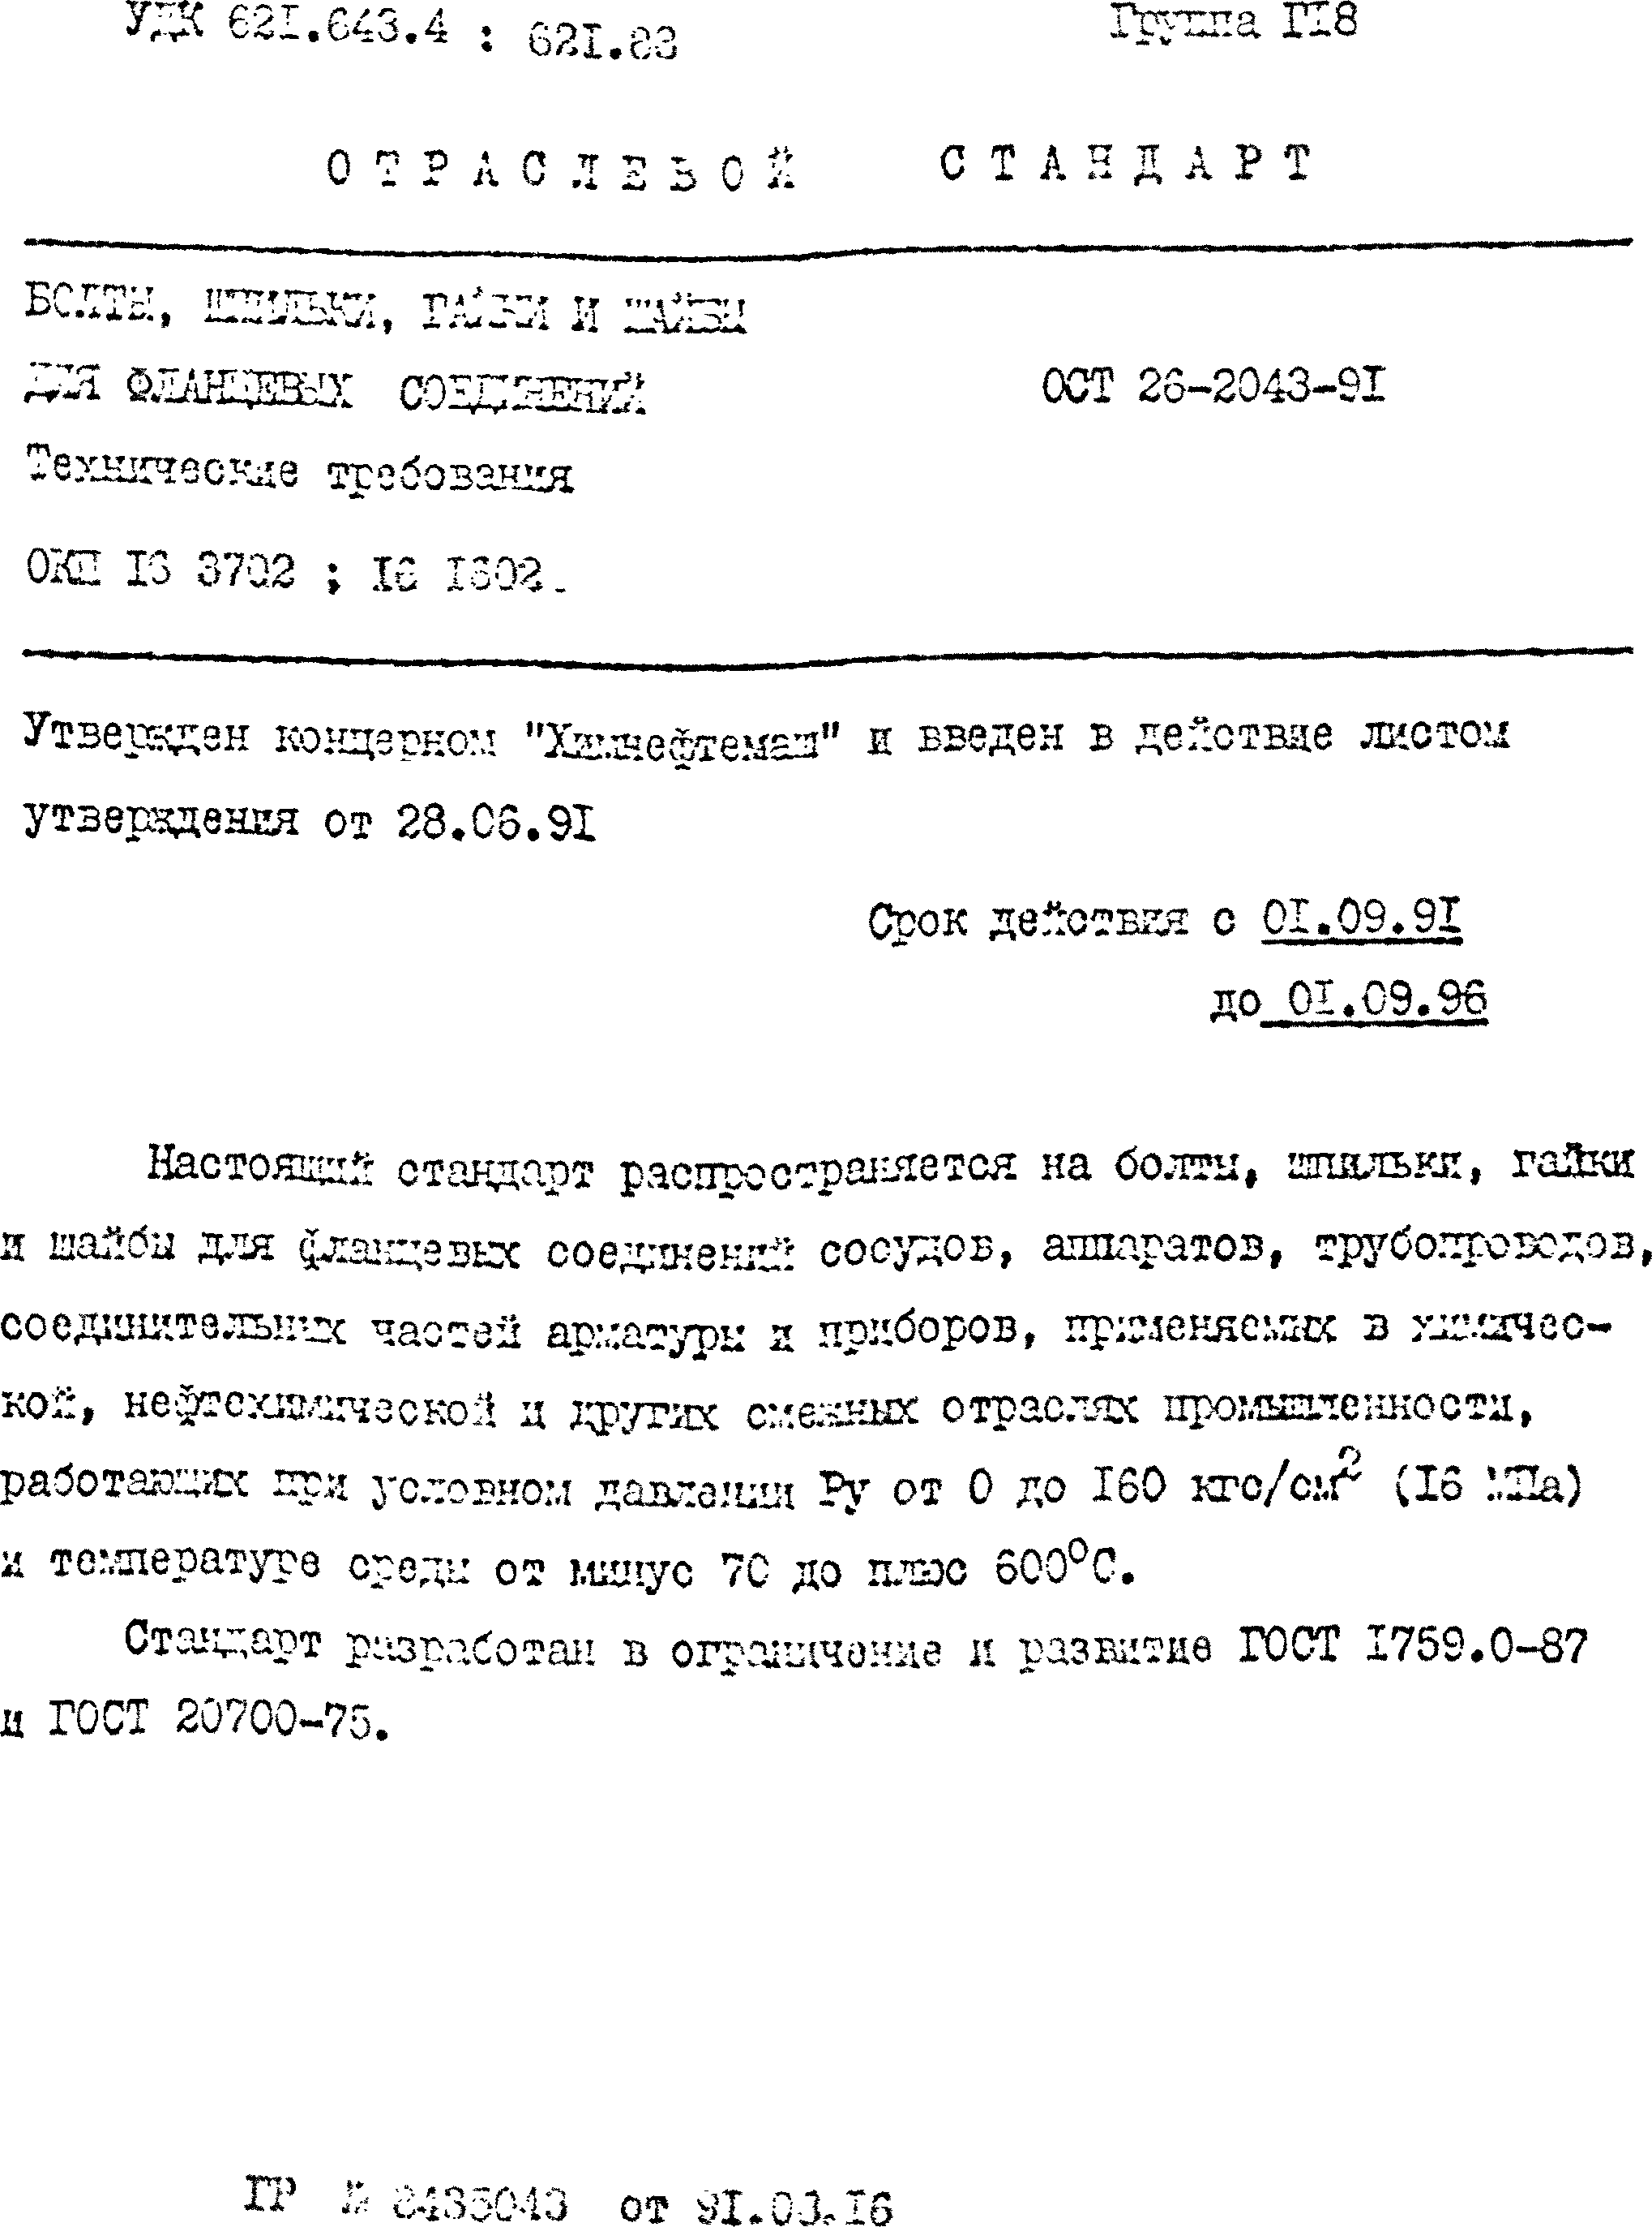

контролькачествастроительства

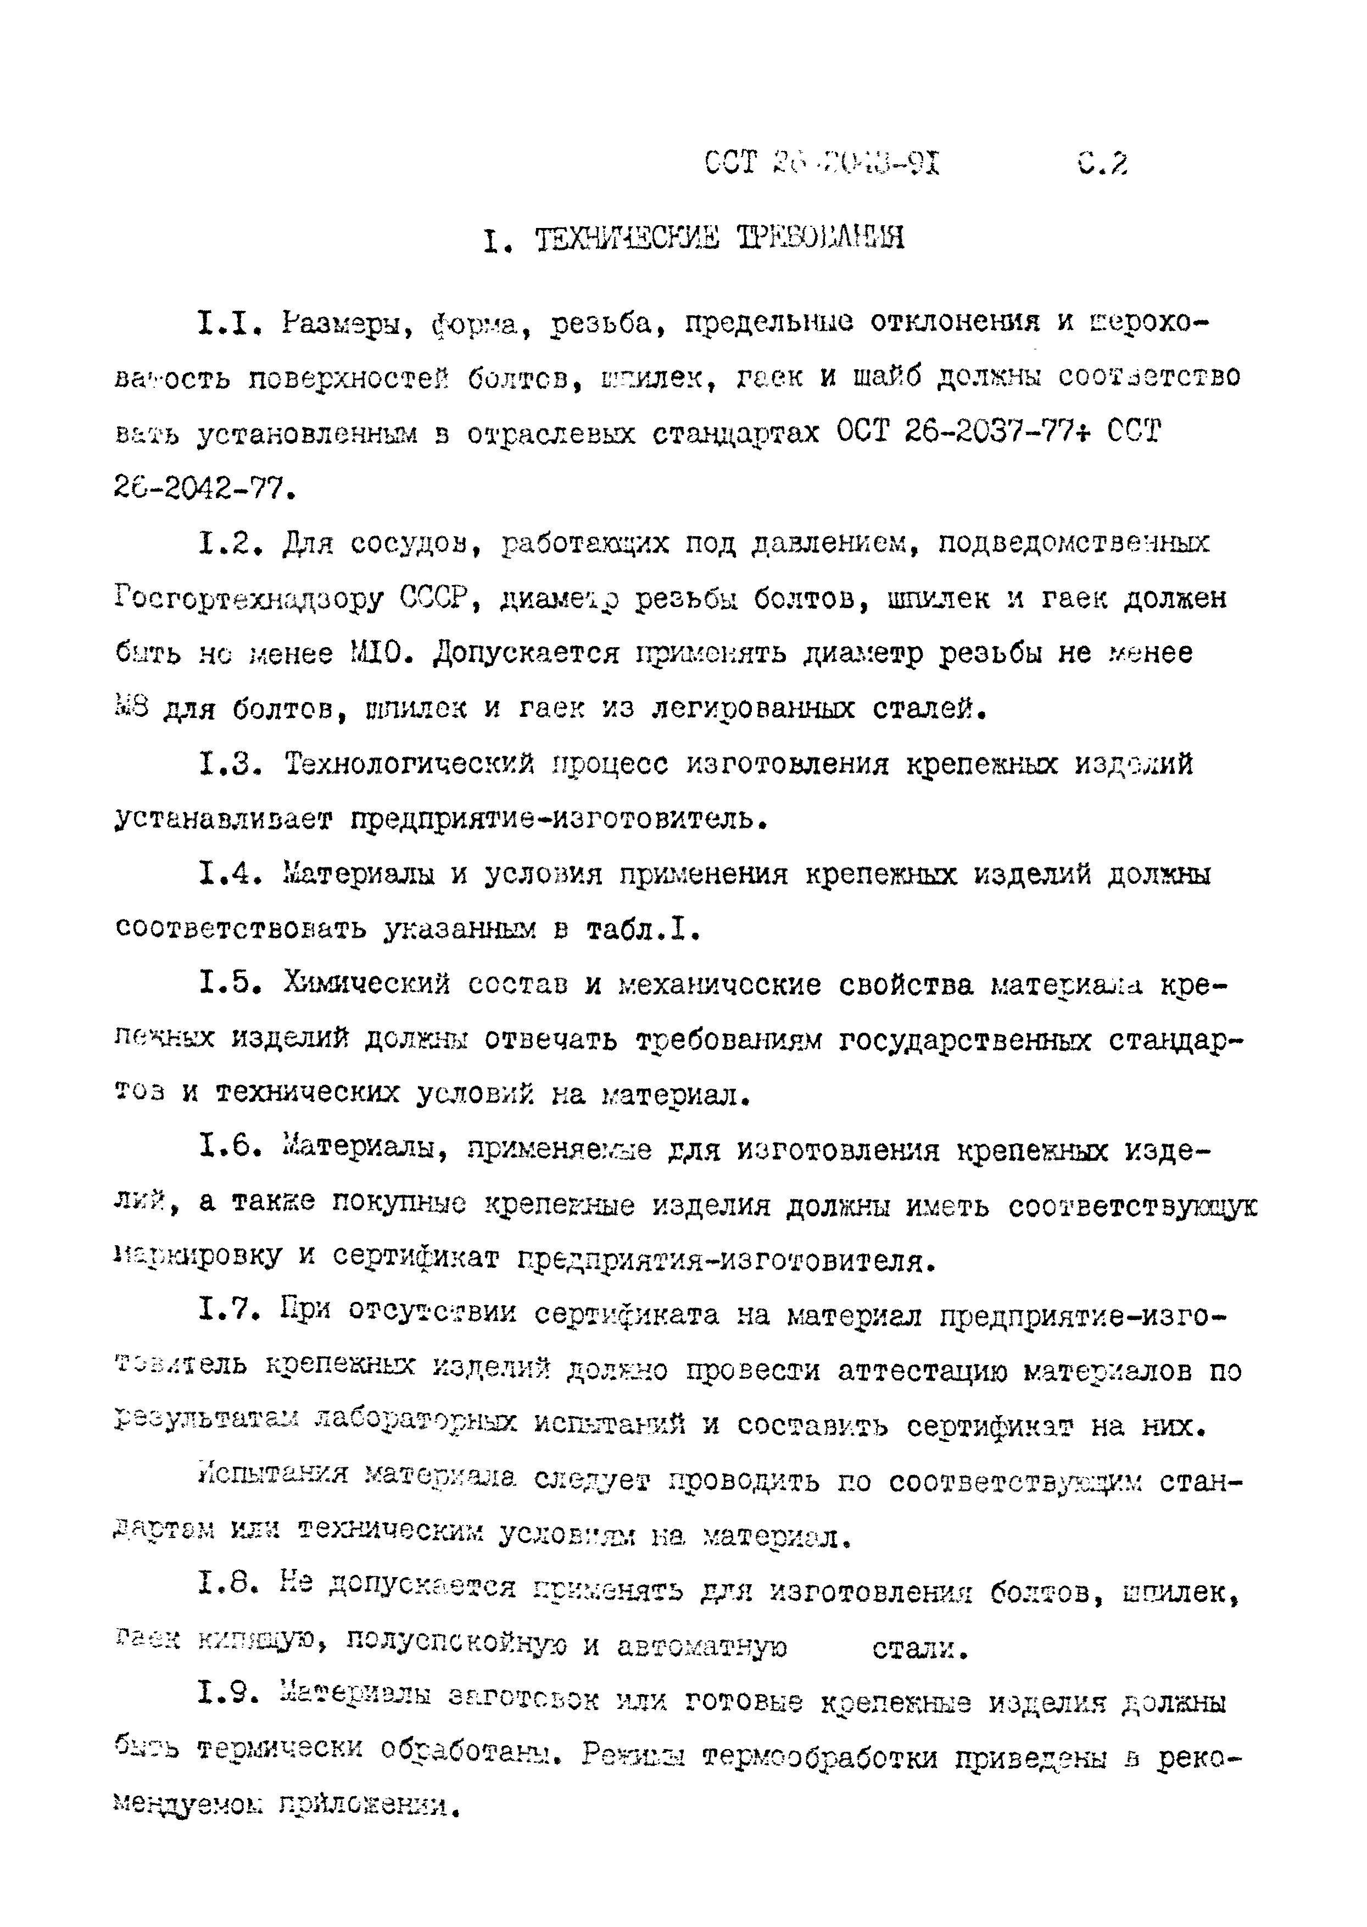
I. ТЕХНИЧЕСКИЕ Т Р К Ш Ш Ш

  - Размеры, форма, резьба, предельные отклонения и шерохо­ ватость поверхностей бол т ов, шпилек, гаек и шайб должны c q o t j c t c t b o вать установленные з отраслевых стандартах ОСТ 26-2037-77+ ОСТ
26-2042-77.
  - Для сосудов, работающих под давлением, подведомственных Госгортехнадзору СССР, дошлете резьбы болтов, шпилек и гаек должен быть но менее MI0. Допускается применять диаметр резьбы не менее
Ш для болтов, шпилек и гаек из легированных сталей.
  - Технологический процесс изготовления крепежных изделий устанавливает предприятие-изготовитель.
  - .Материалы и условия применения крепежных изделий должны соответствовать указанным в т а б л Л .
  - Химический состав и механические свойства материала кре­ пежных изделий должны отвечать требованиям государственных стандар­ тов и технических условий на материал.
Х.6. Материалы, применяемые для изготовления крепежных изде­ лий, а также покупные крепежные изделия должны иметь соответствующую иеркирозку и сертификат предприятия-изготовителя.
  - При отсутствии сертификата на материал предприятие-изго­ тов лт ель крепежных изделий должно провести аттестацию материалов по результатам лаоораторных испытаний и составить сертификат на них.
Испытания материала следует проводить по соответствующим стан­ дартам или техническим условиям на материал.
  - Не допускается применять для изготовления болтов, шпилек, паек кипящую» полуспокойную и автоматную стали,
Х.9. Материалы заготовок или готовые крелекные изделия должны oiiOh термически обработаны, Режимы термообработки приведены в реко­ мендуемом приложении.

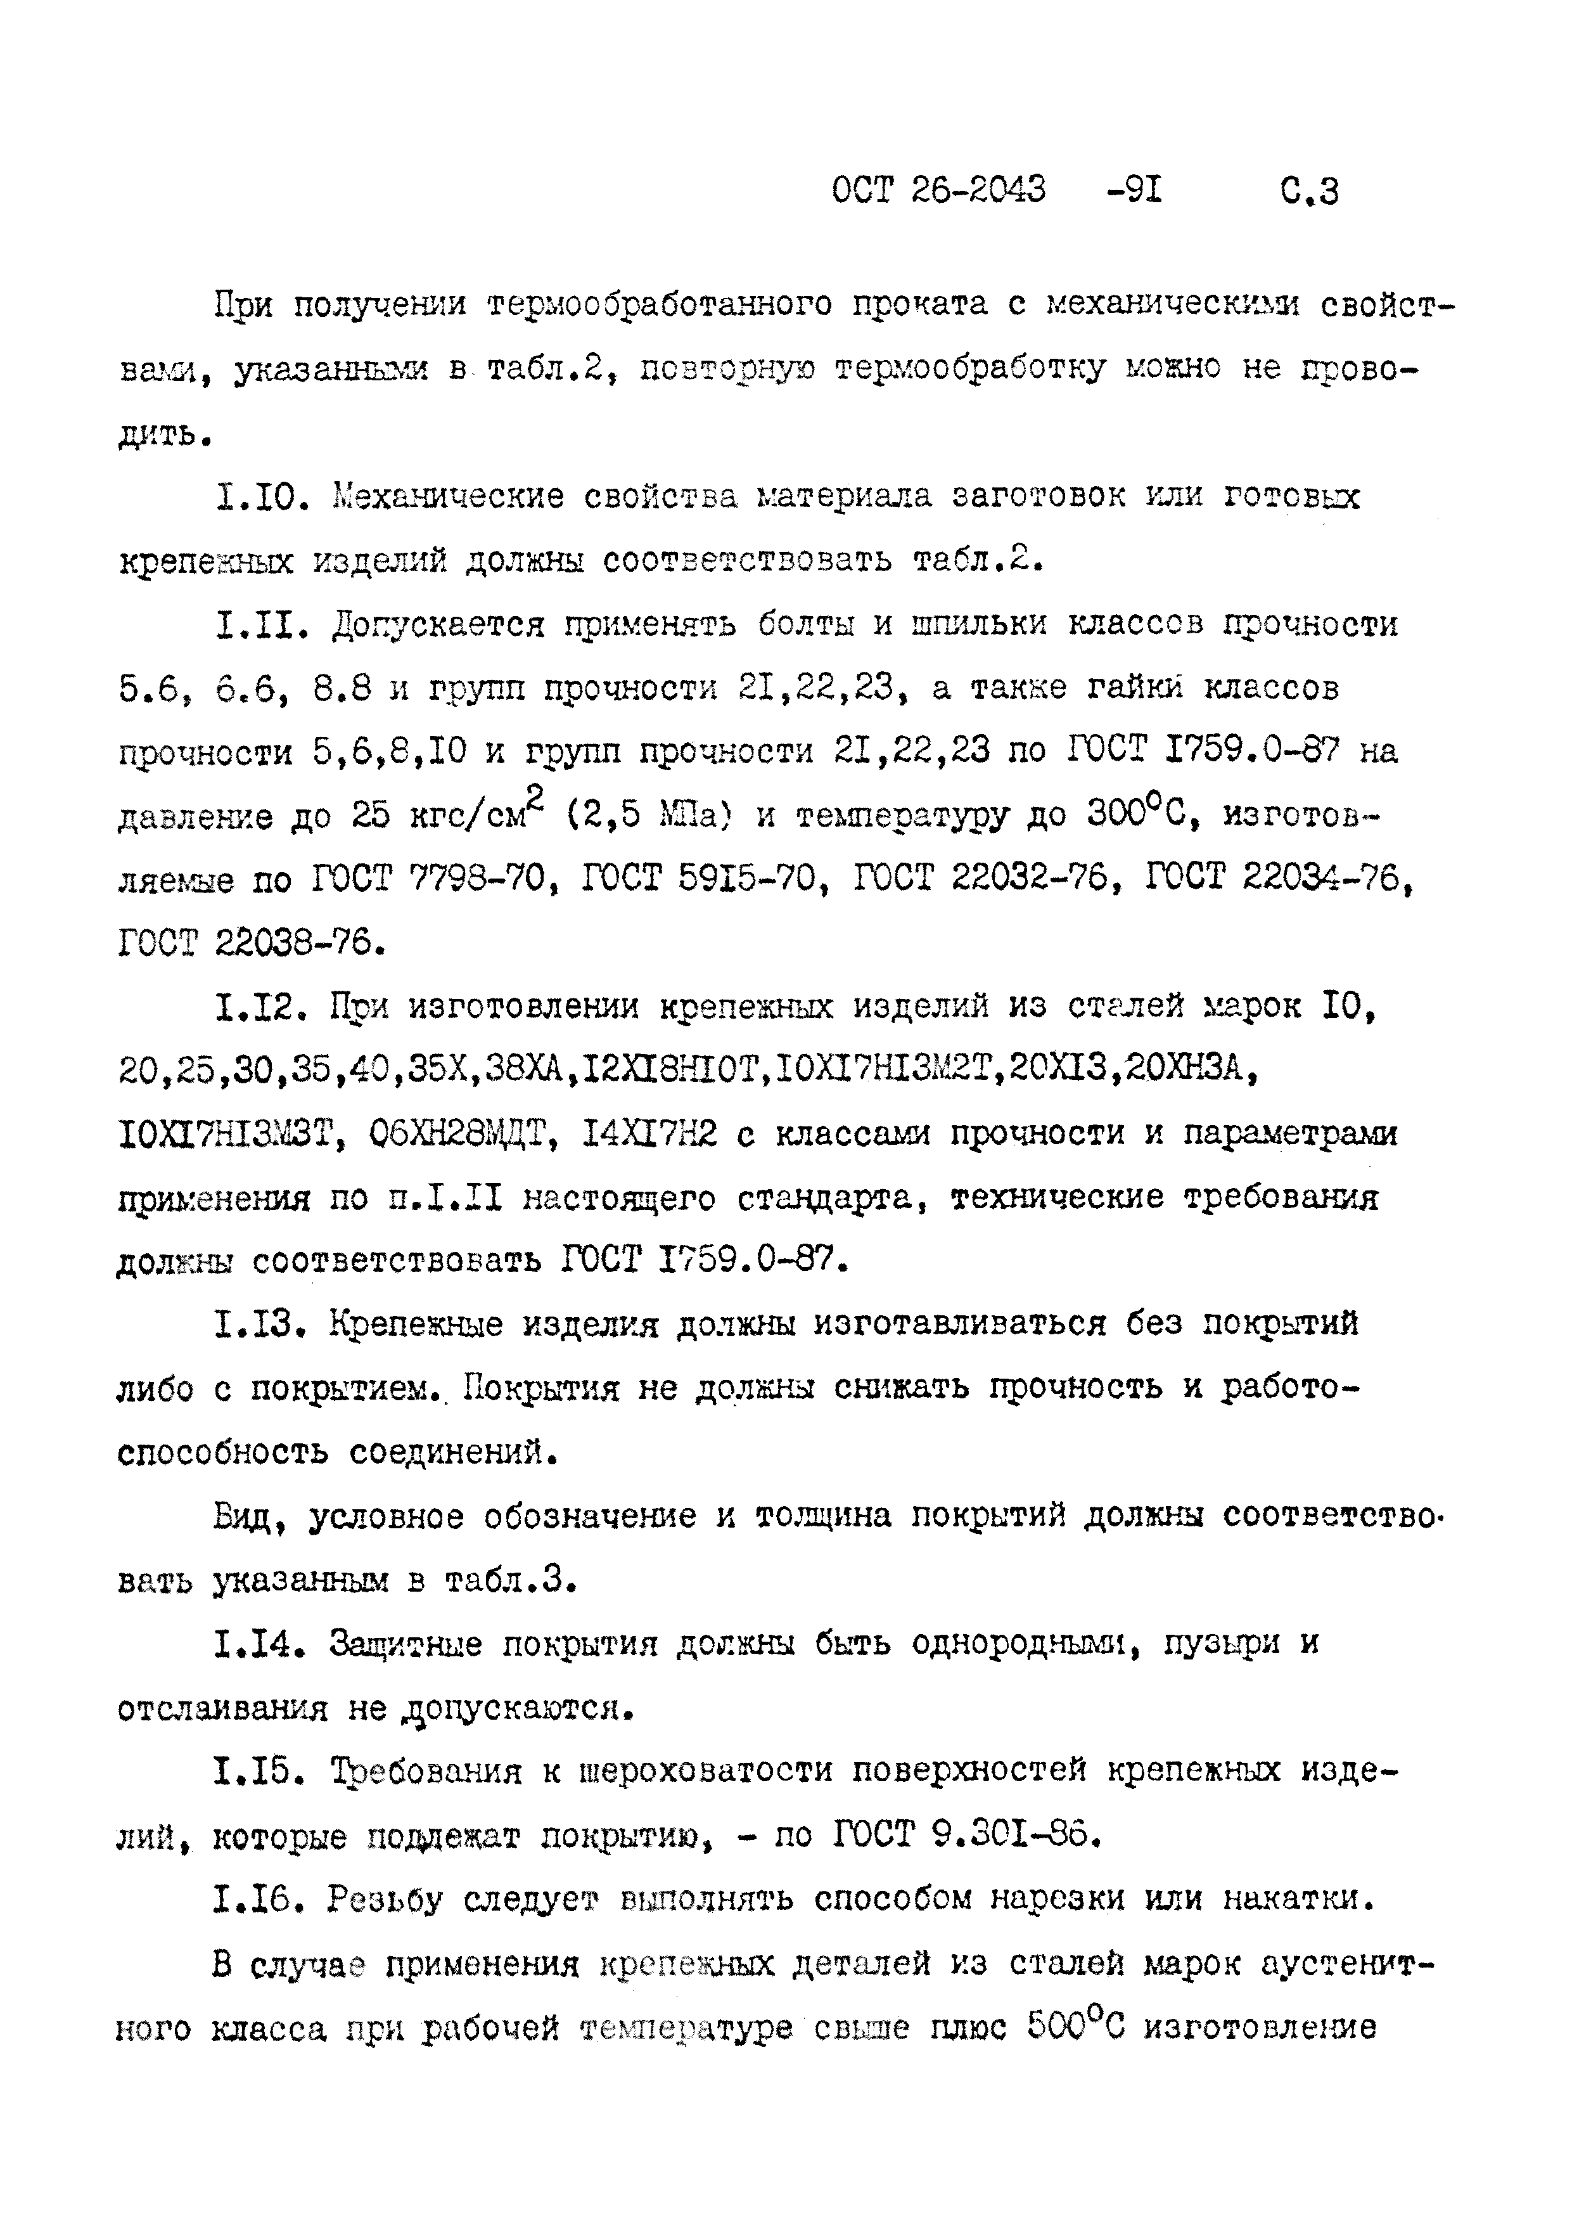
ОСТ 26-2043 -91 с.з

При получении термообработанного проката с механическими свойст вами, указанными в табл.2, повторную термообработку можно не прово­ дить .
1.10. Механические свойства материала заготовок или готовых
крепежных изделий должны соответствовать табл.2.
1 .11. Допускается применять болты и шпильки классов прочности 5.6» 6.6, 8,8 и групп прочности 21,22,23, а также гайки классов прочности 5,6,8,10 и групп прочности 21,22,23 по ГОСТ 1759.0-87 на давление до 25 кгс/см^ (2,5 МПа) и температуру до 300°С, изготов­ ляемые по ГОСТ 7798-70, ГОСТ 5915-70, ГОСТ 22032-76, ГОСТ 22034-76,
ГОСТ 22038-76.
  - При изготовлении крепежных изделий из сталей марок 10, 20,25,30,35,40,35Х,38ХА,12Л8Н10Т,10Я7Н131ет,20Х13,20ХНЗА, I0XI7HI3M3T, 06ХН28МДТ, I4XI7H2 с классами прочности и параметрами применения по п.1.11 настоящего стандарта, технические требования должны соответствовать ГОСТ 1759.0-87.
  - Крепежные изделия должны изготавливаться без покрытий либо с покрытием.. Покрытия не должны снижать прочность и работо­ способность соединений.
Вид, условное обозначение и толщина покрытий должны соответство вать указанным в табл.З.
  - . Защитные покрытия должны быть однородными, пузыри и отслаивания не допускаются.
  - Требования к шероховатости поверхностей крепежных изде­
лий, которые подлежат покрытию, - по ГОСТ 9.301-86,
  - Резьбу следует выполнять способом нарезки или накатки.
В случае применения крепежных деталей из сталей марок аустенит­ ного класса при рабочей температуре свыше плюс 50С°С изготовление

Таблица I Материалы и условия применения крененных изделий

Марки­ ровка изделия

Марка ' стали или сплава
Стандарт
или техничес­ кие условия на поставку материала
Технические требования
Условия применения
Шпильки (болты) Гайки Шайбы Темпера­ Давление Темпера­ Давление Темпера­

Давление

тура среды,
°С
условное,
МПа 2
(кгс/см X
не более
тура
среды,
°С
условное
МПа 2’
(кге/скг), не более
тура
среды,
°С
Условное, 'Лл . ’
: г с/с
|не б*..- -г :

Стали основного применения

СтЗсл4

20
ГОСТ 380-88
ГОСТ 535-88
,0т минус
20 до
плюс 300
От минус
2,5(25)
От минус
20 до плюс 300
От минус
2,5(25)
От минус
20 до плюс 300
От минус
ю а X }

ГОСТ 1050-88
3 | 25 | плюс 425 | плюс 425 | плюс 450
4 | "35~ | 10( 100) |  | 16(160)

ГОСТ 1050-88 40 до
40 до
10 ( 100)
40 до

16(160)

плюс 450
5  6 | 35Х  з а м | ГОСТ 4543-71 | ГОСТ 4543-71 | От минус  плюс 4п.э |  | От минус  40 до |  | "От минус  7П Л0ЮДС 04Л0*ЛV
7 | 30ХМА |  |  | От минус  40 до | 16(160) | Ст мит'С | 16(160) |  | <•>
 |  |  |  | плюс 450 |  | плюс 510 |  |  | *,о

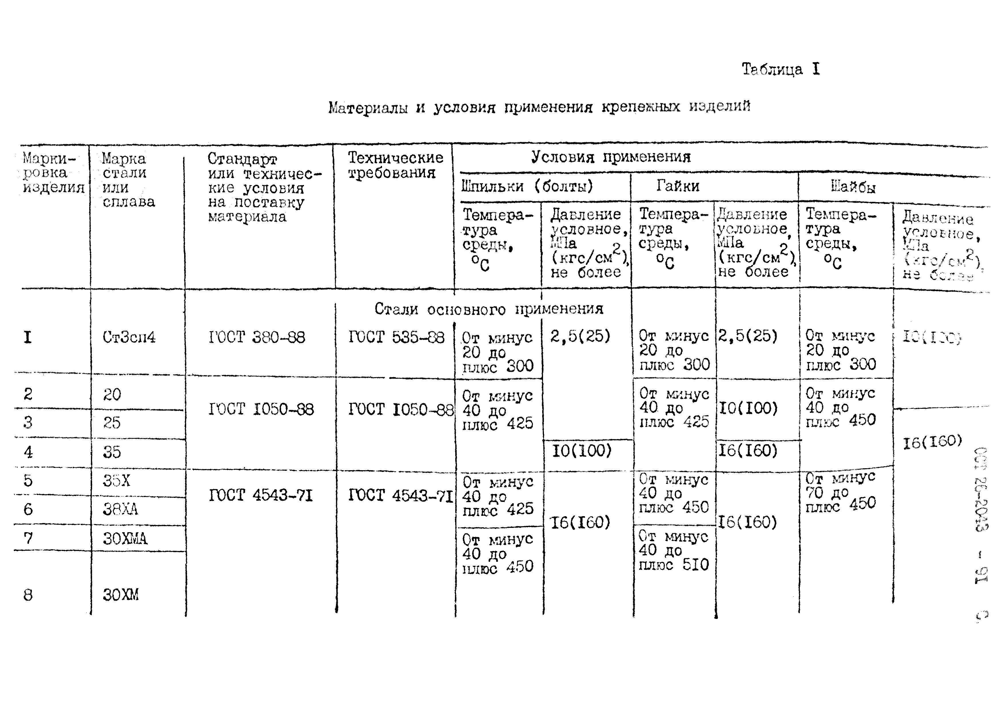

зохм
40 до
Iи

о

Продолжение табл.I

Марки­ ровка изделия
Марка СТЕЛИ ИЛИ '
сплава
Стандарт
или техничес­ кие условия на поставку

Технические требе--.лил
| У словия !’чиненения
!Шпкяьки (болты)

Гайки
М

Шайбы

материала

Темпера- [Давление
Темпера­ Давление
Темпера­
Давление

тура среды,
°С

2 5 Х Ш ГССТ 20072-74 ГОСТ 20072-74 От минус
40 до плюс 510
10 25Х2М1Ф ГОСТ 20072-74 ГОСТ 20072-74 От минус
40 до
плюс 540
II 2 0 Х Ш Ф 1 Т Р От минус
40 до плюс 565
уеденное, МПа , о
{ kvq J q.i t )
не более’

16(160)
тура среды;

°с

От минус
40 до плюс 540
От минус
40 до плюс 540
От минус 40 до
плюс 565
условное Mia , о (кгс/см ) не оолее *

16(160)
тура

среды,
°С

От минус
70 до плюс 540
От минус
70 до плюс 540
От минус
70 до плюс 565
ловкое,

.а , 2
(кгс/ см ’), не более

16(160)

12 15ХМ ГОСТ 4543-71 ГОСТ 4543-71

13 2GXK3A
14 10Г2

От минус
70 до плюс 425

16(160)

От минус
70 до плюс 425

16(160)

От минус
70 до плюс 450
ОСТ 26-2043

I
15 | 3 7 Я 2 Н 8 Г 8 Ш В | ГОСТ 5632-72 | Ш 4 - 1 - 1 9 2 3 - 7 6 | От минус | От минус | От минус
 |  |  |  | 40 до | 40 до | 70 до
 |  |  |  | плюс 450 | плюс 450 | плюс 600
16 | 12 Л 8 Н 9 Т, |  | ГОСТ 5949-74 | От минус | От минус

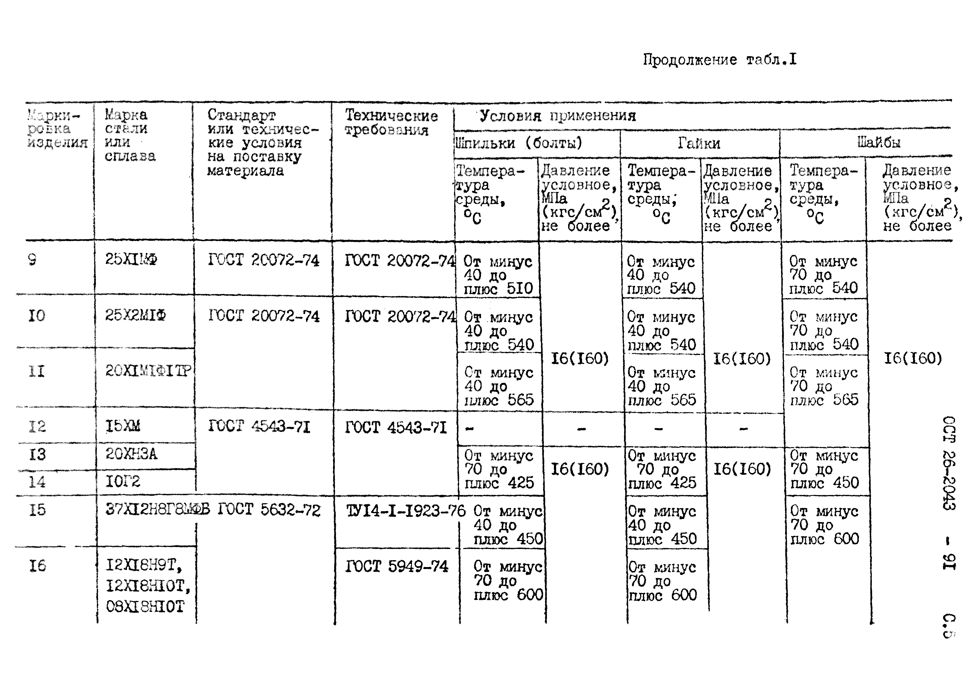
1 2 Ш Н 1 0 1 ,
08XI8HI0T
70 до плюс 600
70 до плюс 600

о
С ’-

Марки­

ровка

Ms ока ст'ли

:Стандарт или технические

Технические требования

Условия применения
Продолжение табл Л

изделия
или сплава
условия на поставку материала
Шпильки (болты)
Темпера­ Давление
Гайки
Темпера­ Давление

Шайбы
Темпера­ Давление
Ж

тура среды,
°С

I? 4 5 Д 4 Ш В 2 М 'ГОСТ 5632-72 ГОСТ 5949-75 От минус
70 до
плюс 600
условное,
(кгс/см^) не более
тура среды,
°С

От минус 70 до
плюс 600
условное, МПа ?
( кгс / cnt ),
не, более
тура

среды,
°С

От минус
70 до плюс 600
овное,

. о
(кгс/см )

не более

18_
09XI4H20B2TP OT4-I-I032-74 1714-I-1032-74
16(160) 16(160) 16(160)

19 1 8 Ш В Ш Е Р , ГОСТ 5632-72
ГОСТ 5949-75 От минус
40 до
плюс 580
От минус 40 до
плюс 580
От минус
40 до плюс 580

20 10

Дополнительные марки стали
От О плюс

2,5(25) От минус
40 до плюс 450

10( 100)
ОСТ 26-2043-

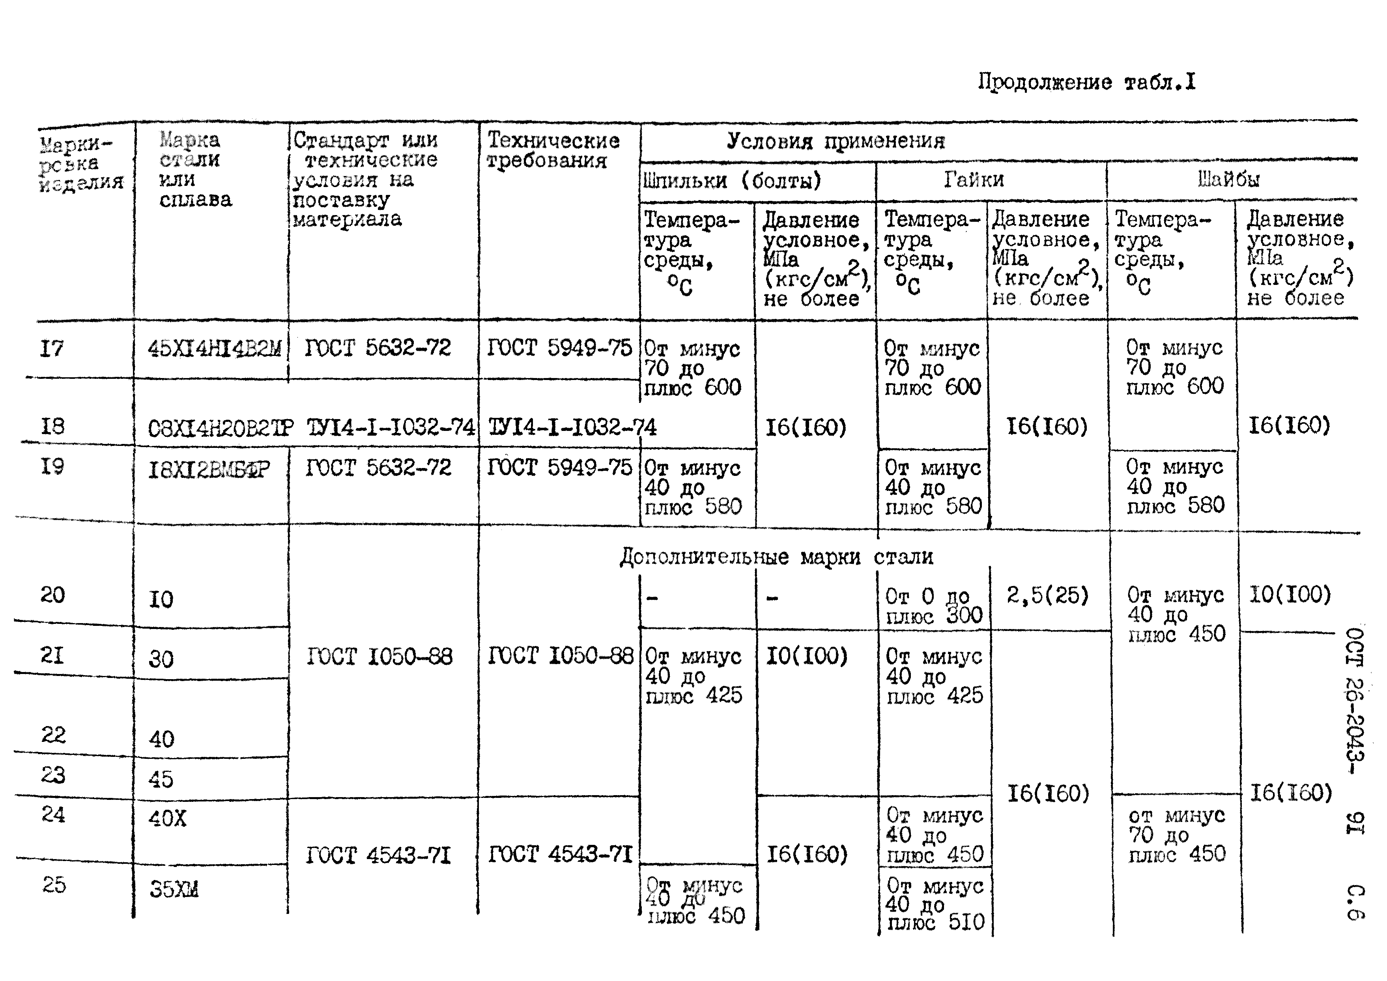
21 30

22 40
23 45
24 40Х

25 35ХМ
ГОСТ 1050-88 ГОСТ 1050-88 От минус
40 до
пдюс 425

ГОСТ 4543-71 ГОСТ 4543-71
§5 $ нуо плюс 450
10( 100)

16(160)
От минус
40 до плюс 425

От минус
40 до плюс 450
От минус
4п0люДсО5к1т0л

16(160)

от минус 70 до
.плюс 450
С.6

16(160)
91

Продолжение т а б л Л

Марки­ ровка изделия
Марка стали или
Стандарт
или техничес­ кие условия
Технические требования
Условия применения
Шпильки (болты) Гайки Шайбы

сплава
на поставку материала
Темпера­ тура среды,
°С
Давление условное, мПа о
(кгс/сьг), не более
Темпера­ тура среды,
°С
Давление условное, МПа о
(кгс/см ) не более ’
Темпера­ тура среды,
°С

условное,. МПа о
(кгс/см**), не более

26 2 0 Х Ш Ф 1 Б Р ГОСТ 20072-74 ГОСТ 20072-74 От минус
40 до плюс 565
27 09Г2С ГОСТ 19281-89 ГОСТ 19281-89 От минус
70 до плюс 425
28 I8X2H4MA ГОСТ 4543-71 ГОСТ 4543-71 От минус
70 до плюс 400

16(160)

От минус
40 до плюс 565
От минус
70 до
плюс 425
От минус
70 до плюс 400-

16(160)

От минус
70 до плюс 565

От минус 70 до
плюс 450

16(160)

29 08X13

30 12X13
От минус
4пл0юдс05«5п0
От минус 30 до
- От минус
40 до плюс 550
От минус
30 до
- -
I
! ~
;ЬО ЦС 1

31 20X13
32 30X13
ГОСТ 5632-72 ГОСТ 5949-75
плюс 475 10(100)
плюс 475 10(100)
плюс 475
10(10СО с]

т
л»
<*'
J
*K.D
1

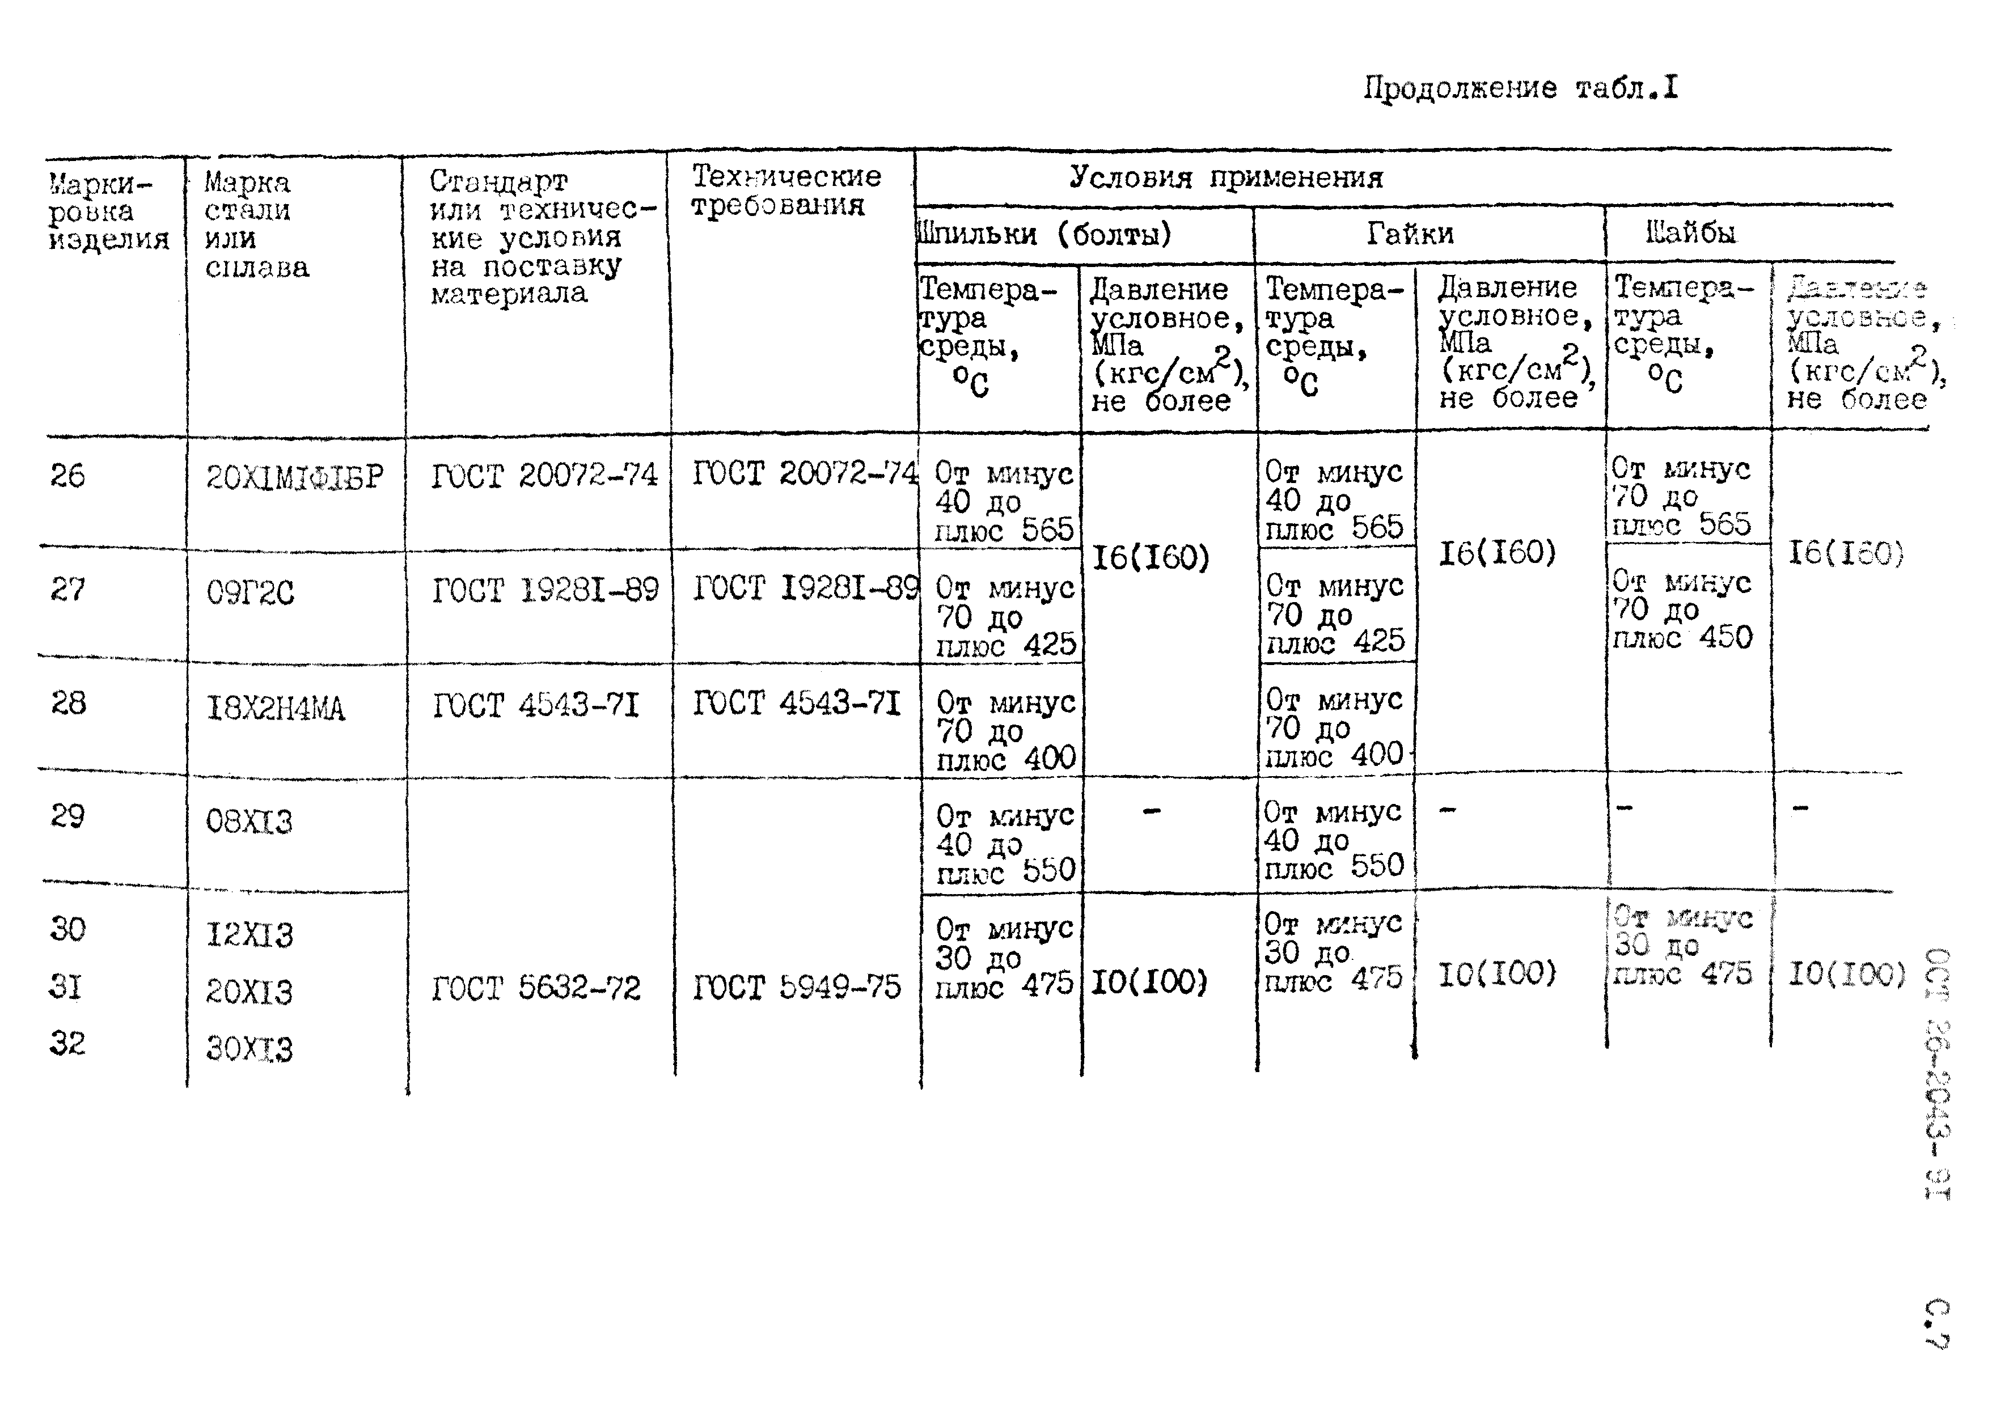

а
*о

/ ' Ll

Оf*Д!п';!/и >НИ
уСЛиВИД iiU псстаску

T хнпческке треб'-войдя
Продол жение табд.I

Уеловпя применения
Шпильки (болты) I Гаи !СИ 1 X3бы

1 материi да

Темпера­
тура
Давление 1Темпера-
условное, ! ТУра '

Давление 'Хеепсро-
условное 5 1тура

j Давление
7 ~ Г’

16X1’ XT2с 21
j 10ЯХ:1-:ХЗТ~]

СХХ1УХГХ ЗТ
' 'T c l/S ;ir.7 'r S?^

ГОСТ 5949-75
среды,

°С

От минус
70 до плюс 600

Ilia р (кге/емг) не более '

16(160)

среды,
°С

От минус 70 до
плюс 600

Ша «?
(кгс/ смД),
не более

16(160)

1средь:,
°с

От минус

70 до
плюс 600

(кгс/ с?^), не более

16(160)

, c , x :x : x ; r От минус

70 до
•. ' v VIi а , *» ,0 ТУ14—I—I141—74 плюс 400

От минус 70 до
плюс 400
От минус
70 до
плюс 400

1 i Xl/IXii X: IT

i IGCT 5632-72
ГОСТ 5949-75 От минус

70 до
плюс 500
От минус 70 до

плюс 500
От минус 70 до

плюс 500

"L3 ; С: лА.:2 1,34ir ТУI4-I-1139-74 От минус

70 до плюс 600
От минус

70 до плюс 600
От минус
70 до
ОСТ 26-2043 -91

плюс 600

' f 7 i

I

: ГОСТ 5949-75 От минус
1 0 (1 0 0 ) От минус
1 0 (1 0 0 ) От минус,
10( 100)

‘ C7XI6H6 jrOCT 5949-75

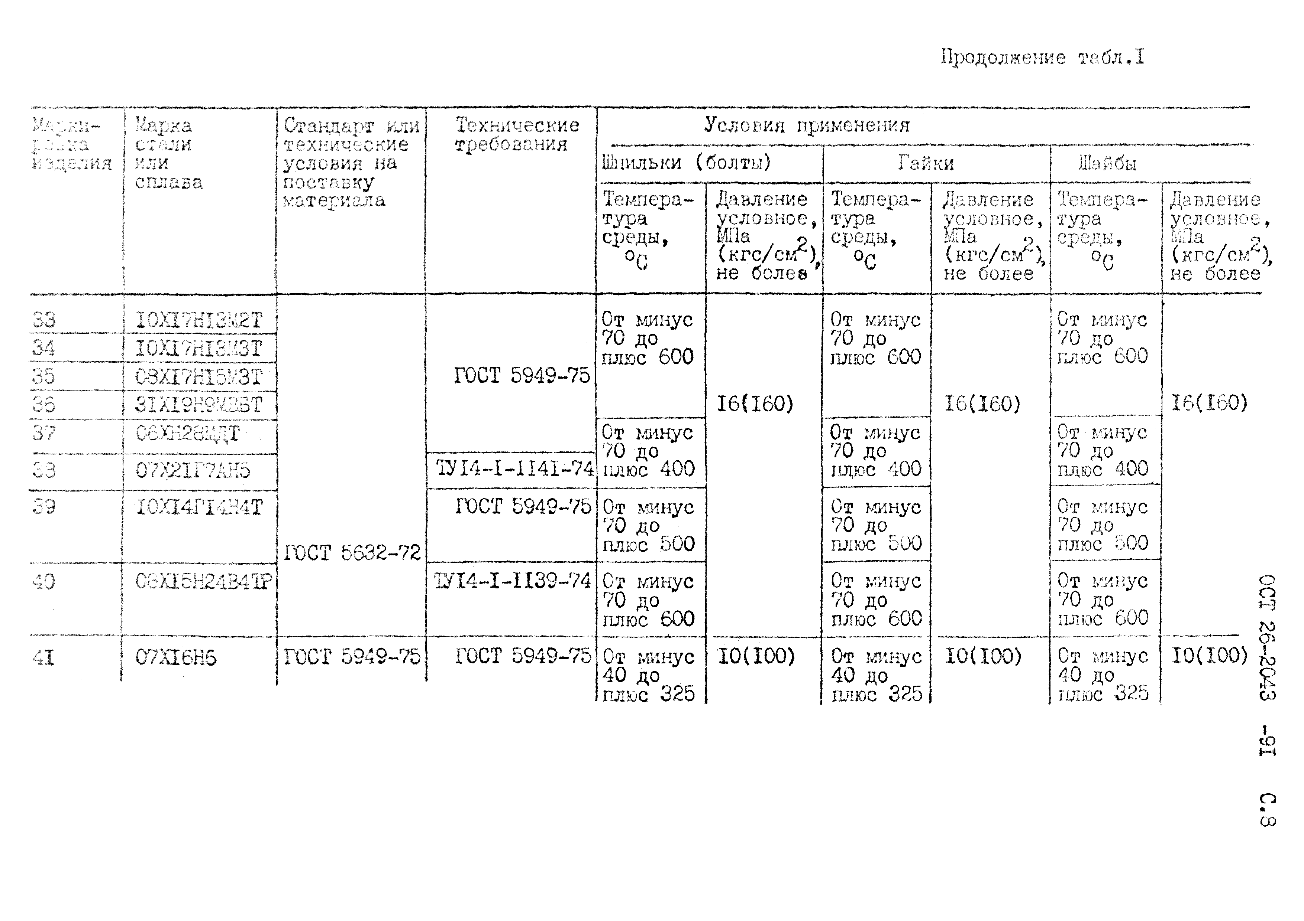
i I 40 до

плюс 325
С . 8
40 до

плюс 325
40 до

плюс 325

Продолжение т а б л Л

j/ст-V/_
ров КЗ
изделия

Марка стали или сглава

Стандарт или технические условия на поставку

Технические требования

Условия применения
Шпильки (болты) Гайки Шайбы

материала
Темпера­ тура среды,
Давление
условное, Mila 2
Темпера­
тура среды,
°С
Давление
условное, Ida у о
Темпера­
тура среда,
Давление условное,
МПа р

(кгс/см ),
°С
°С
не более
(кгс/см^),
не более
(кгс/см ),
не более

42 03Х22К6Т ГОСТ 5632-72
43 08X2IH6M2T
ГОСТ 5959-75
От минус
40 до плюс 200
16(160)
От минус
40 до плюс 200
16(160)

От минус
40 до ;16(160)
плюс 200

- I4XI7H2 От минус
70 до плюс 350
- ЗОХ ГОСТ 4543-71 ГОСТ 4543-71 От минус
40 до п люс■425
2,5(25) От минус
70 до плюс 350
16(160) От минус
40 до плюс 450
2,5(25) От млнус
70 до плюс 350
16(160) От минус
70 до
плюс 450
10(100)

16(160)

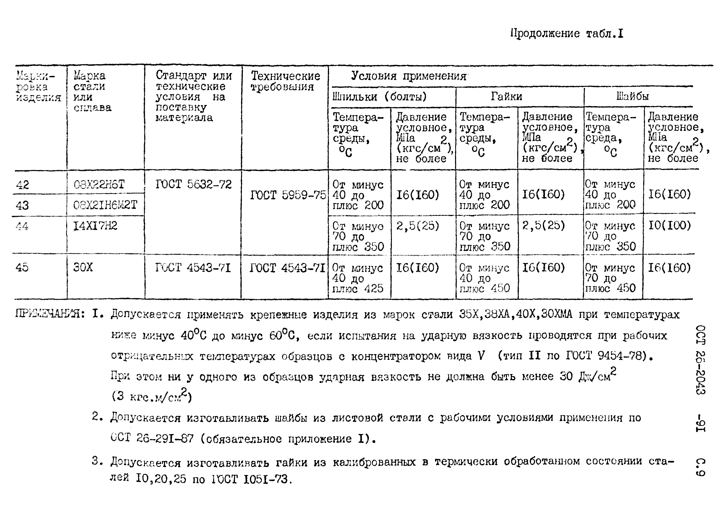
ПРШпдЧАКИЯ: I. Допускается применять крепежные изделия из марок стали 35 Х,38ХА,40Х,ЗОХМА при температурах
ниже минус 40°С до минус 60°С, если испытания на ударную вязкость проводятся при рабочих отрицательных температурах образцов с концентратором вида V (тип II по ГОСТ 9454-78) *
ОСТ 26-2043

р
При этом ни у одного из образцов ударная вязкость не должна быть менее 30 Дх/см^
(3 кгс.м/см2 )
- Допускается изготавливать шайбы из листовой стали с рабочими условиями применения по ^

ы
ОСТ 26-291-87 (обязательное приложение I).
- Допускается изготавливать гайки из калиброванных в термически обработанном состоянии ста- о лей 10,20,25 по ГОСТ 1051-73. ю

000, Л г о ж свойство п л ж в ю о в з л г о а в к ш сотовых н р е ш т т ж ЙЗДуЖ

Таблица 2
СC? 26-2043 - 91 С, 10

-Ц.л; ТчСС - (ВслОТПЛиВВл.М/лр
■;/с тос~ ;итсриала атг-сВидд

/ с- Посален " ( тоТти-
Шпильки (болта
Предел | 1ДЛ ЗН2Д о Сткг :И“ Сумоше JУдагнал вязкость

'■Ml'. ;
п'Скучое,п!4 со :отпг;~ Iтельное поле- • КС , y.ly/uZ

поставку Метр),
материала сел, из

Ц (ЛЧг)
П/мм2 ?
л01 -'С б,-,
Н / м В В
Удлгое- речного !(кгсмд/ем2) при 1

селения Вемпеоатуро
" Т : '
юл

более

( КГс/мМ. } ,
(i.o У улГ) ‘I /*9,

Т В - ! в

не менее

не меяее
,не ме-
|нее
нее

!ПЛЮС
120

УлНуС

70

В':л’ i 40

аса.чньВ
Герми- 1

235(24) ; 372,38) 25
882(9) | 294 (3 )J

лески
!
-

обраба
2-15(25) 4120,2) 25 55 832(9) 1 4 ,7 -4 ,3 ; 163-197 t - 5И '

тан
-

I 1 ОАп ; - - д ~

ГОСТ 1050-83 ГОСТ 1050-83

60 274(28) 45.1(16) :23 |50 | б82(9)
4 , 5-4,2

, /V**4v J
4-‘; -" - ■» г-

294(30) 4900:0) 21 50
- -
7| 84(3)

4 ,5 -4 ,1 . 179-2*7
!
i<'
;
•-; - ■*-• г - -

014(32) 52° 11) 20 45 | 490(5) 4 ,Ь-4 ,1 , 179-217 4 ,'!- 4 .4 Ж
333(34) 564 (; 5) ■19 45 1490(d ) :, 474-4,0 ; 167-229 4, с

353(36) 50: ■В) Хб 40 490(5) : 4 , Д—4, и : 13'?-2 29 л Г-'./ l 1? -
а-. ,
Oi: ,
су 1

СО ¥&4{2ЭУ

и
21 50 538(6) i 294(3) i 4 }5 4(79 >4. j

i t 1

01ЧШ . . 1

- 80 245(25) 421СЗ) ;22 5

I588(6}
294(3) ;т4,3 | ,397 : д ; *

80 580(60) 73л('5 ) 14 45 588(6)
1

i

!
— ~п"~.;

3,95-2>6t5 235-277

!

- 412(42) 586(70) |20 ;60 еаоао)
^ 4,5 В 173 р ВВ В'В

!

80 637(65) ? Ы : 0) 13 42 588(6) 1 . !; S , 9-3,55 ! 241-223

! !
i

! 4 , 1 - Ж ■517
1 *

, ■ ; ,

294(3) р з .а , «255 гм ,0 ' мВ

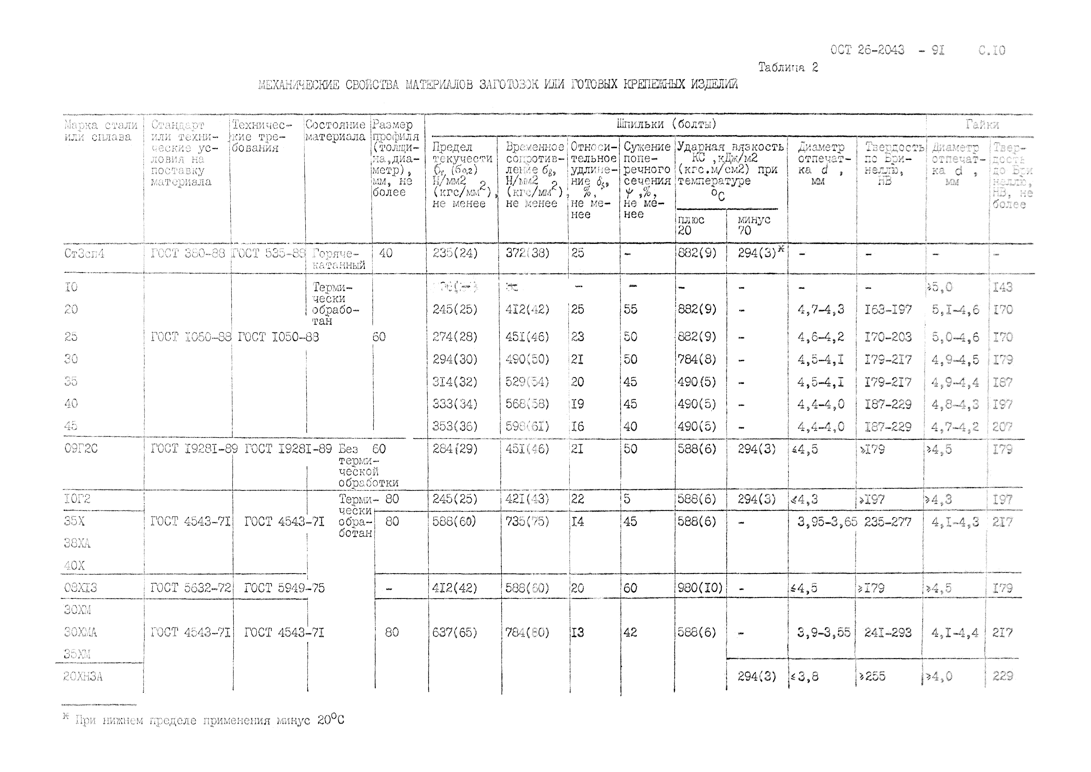
k При никнем пределе применения минус 20°С

Продол; IО/;.*О "•/.„ о

Чарка стали 1O'. _. у нт О; е л шчое- состояние] Расалор
Г “ ...'

Хлилъки (болты)

или солоно aJ! . fjV хЛ—
ч х
Х : :
о 1
Uг)TхP, цХх! t-?■4) UО ^X
< :;:
/1*4^ 1J-J АVil-.-g.OC'^iiOVitA Пр Ор ИЛЯ
! Г аедел

Врг.м<. в Относи­
'Суче­

!Ударнад ело.кость
Диаметр

; Татр-

ческие р е ­
пою;.; 1-Х
сю в а ш и
( толщи­
|на, дна- 1 -лекучести

мое с л — тельное
ние no- ; КС . Ю р *

отпечат­
•’ дость

лоста cap
м е т р ) » ! О ХХг),

роти/.д ~ .удлине­ 'переч­ j (;г?с..руе;лр)
ка d ,

и: . ' •

материала
юл, не • Н/тл2
ние ( гие ss, ного

при температуре мм
1нелдЬ,

более
1 (к г с / м р 2 ) 5 Н / к : 1 %, сечения | °С

а.., : .

| но менее (кгс/.ть а) ,,ле меке Ч X »£

более

не у.с :tс |

]не ме­
! ПЛЮС

! минус

нее

! ! ............
! ;Х6 ]
............ !

КО ;: IX
583(6) i _
!
!
,| 1|
1

! 1

20Х£;,.1ч ГОС Т 20072--74 т 200 666{33)
80072 - 74
з с х х .х?

784(6 •)
;12 Ьо 400(5) ; . 3 ,9 -3 ,45 £41-311 4 , и—4 , w 229

1 i
1 \trno) -

X5XI.I гост х- хх- хх ГОСТ Ха ЧХ- З! 30 274(28)

441 (И ) j/ 1 55 1176(12)' 1 4, 5=179 ? 4 S5 179

1

е б ж з х з ч р ГОСТ 5532- 71 ГОСТ 59<9 - 7 з !1 200 65 о( 66) ГОСТ 4543 - 74 ГОС Т 4543 - 71 Терма-
- | 685(70) | ез 2 (<х; | !т?
60 | :96(20) | 510 {.XX | ; o
60 | И Х (20) | 490(50) | xp  i
- | 324(32} | 706(72) | xo

781 (XX
о !45 588(6) j 3 ,9 - 3 ,б 241-286 > 4,0 229

:

150 980(10) , — 4 3 ,7 7269 г З ,7 Хс

! И СЛ А И
12 Х 1 ол 10 ? ! | с бра-
'55 ' 1
* 4 ,6 5 170

! оо дан­ 1
Р | 1"  1- | 1  -
|35 | 1490(5) | , - | <4 ,3 | 5197 | Х4,5
*20 | :804(3) | . - | < 4 ,0 | X22S | 54 ,0 •. с

O XTS T Q X :гост 56ХХ 7 Ч:
o l ! i’O CT о У 49 ~ 7 о ное !
ч о х х ’чх' б.*» . . .

S?'3o;;drc." X !
! ; Х К Х х х 6 2 3 - 7 6
- | О н 3(60)
832(9и) ’rp

| :L I
12X13 1 60 а ;.!(/'2)
20ХЧ с: ! 60 4 ч( 45 )

668(00) во |60 :Х.;Х9) | 4,2-3„ 9 207-241 '

б' Ч)(С '5 :6Ь 761 (8) . л,:ХЗХ) 217-255 > 4 ,2 207
V
д С

30 X 13 ГОСТ i X X X 75, 60 х х ч о о )

731X: р !0
!1

43 !398(4) 1- 4 ,0- 3,7 229-269 > 4,1 £17

I 0 V 60 : 2Х>(вз)
I 0 X 17 HI 3 M 3 T | 60 | : 05(20) | ХН( и X | !/.p | Хб | - - | 44 ,2 | .х ч;. | х 4 ,2 | 200
08 Х 17 Н 15 МЗТ | 60 | 1 115(20) | 490(35) | Xo | *i46 | - - | 54 ,6 | * 170 | > 4 ,6 | 170

х- оехч

} Х5 - - £ 4 ,6 £170 > 4,6 170

i

0бХН28!4ДТ 60 216(22)
07 Х 21 Г 7 АН 5 '['■7.4-'; -X:i4iX-7-С ]1 85 J{ 37)
560(56; x 45 “ ! -
СХл{ ? 0) 1f40 ;50 11274(13), -
>4 ,5 | <179 |  | X 4 S5 | 179
V X | 4 207 |  | 54 ,£ | £07
74, 5 | 5179 |  | 24 ,5 | 179
64 ,5 | 4197 |  | 54 ,3 | 137
44 ,0 | X |  | < 4,0 | 222
•6 >\<•С , d | : | 415-340 | 3 ,5-3 ,3 | . :

1 0 х ' X X • " !гоСТ В Ч Х — УВ 60 ! XX) (Я8)
i
л х - х х ! и*С 2 г; • ; /о 1 - Ч 2 Х 8 ' Х
1
СХХ. ) *is£'j
Ч0 :(Х,*) !|«*
150 1. : -
40 | /'70(5) s!

08 XI 5424 B 4 TP р Ч Ч З - Х Т Ж О О Ж Ч
1 1
- Ч р В Х л ) 1 785(1 3 liH 135 1: 784(0)

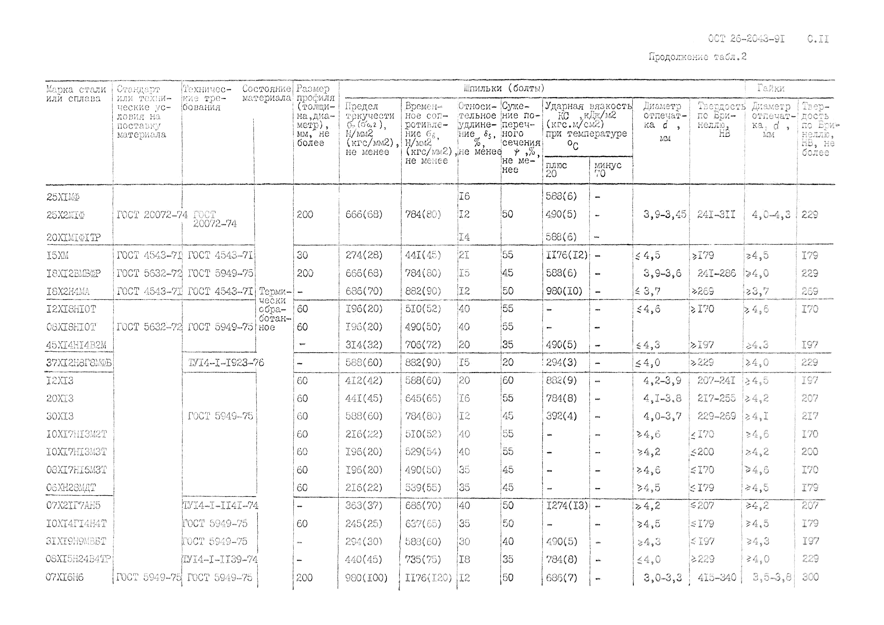
07 X 16 X 6 ГОСТ о9 0-71; Ш О Т СО р 1*7с !
!
200 • х х х о о | liXXX X;
Г

|зо 1686(7) :I -

ОСТ 26~Оч/43 - 91 С. 12

Продолжение табл,2

Тлекс сс. jи
L-i<JiwvT‘C*

Ренн.. же- кие про­
Состояние нагериало

Равнее профиля
Ш]Шльг'/1 (Со,.' ■л) Гайк..

била К':я
с .;:;- н , '
!

(телди- ПрСДОЛ
ВрСь'.ГЧГОО ;0тноси- |Суе -аие !Удаинал вяо ко сть I £*•*
,4 Л.4.-. -»2 1,Д

Д С В Н Л . Ж !

на , дна- •текучести
сопротив­ телькое |по.;е- : КО ,;рж/м2

. WV . |

материала
метр), м м ,
Ст { С 0,2 ),

Н/ым2
ление о;?
НДг:2 о’

рллине- jречного .(кгс« м/емд)
:;.ие £ ,1сечения | при температу-
j , неллю,*
’ П С
г л а ,

НС белой
( кгс/мм2),

ьс менее
(кге/ мел"') не ыомое
/О,

,Ж МО-*
лгА А
{■м.г.гу>-Г->А
{ ре « * ;
! ° С ;
ЩСуX1ixW

С;.ла: *

!

л Т . К д ^ З Т Р 1 j J i i - : - :1 У

1

!Торжи-
| П Л Ю С !
20 )
мж нус >
7 0 ;

!
- | 588(60) | 784(80) | 18 | 30 784(8) !
200  200 | 343(35)  343(35) | 588(60)  588(60) | 25  20 | 45 588(6) -  1 *™Т“  45 1 588(6) }
60 | 647(65) | 780(80) | .1 2 | 30 | 588 ( 6 ) !  f  ...
80 | 545(56) | 705(72) | ,£4 | 45 | 6 8 6 ( 7 ) | 294(3}

- - -

- 1 0 3 2 - 7 /
-i'OJH- ’ж jсроки

------ — ;ООра-
. лбдабТ i г о с т С1'з:.:-7я ГССТ ;з940-^отаи-

54,26 4 200 К ,ДО
Г1~ “\
- w

! ■ -7,j иое

б о Ш г ж : ! ГОСТ 0932-7,9 ГОСТ о949-
! ; - тс !
14лГ?Н2 I ГОСТ о632-72! ГОС? 0949--70 Горя-

1 чека-
1 тайный
з о х ГОСТ 4543-71 ' ГОСТ 4/43-71 Тсрг.ж- i ! И С С К И
1 | рСра-

! 1 ботан-
’ j нос
!

|
{ 1 *
£4,26 Д дел *4,25 Л СV
}
4,~--о,со 246-2X3 >4,5 : С-/ л
t

1 4 , : - з , б . 2:7-255 ч 4 „ : т:
!
! 1

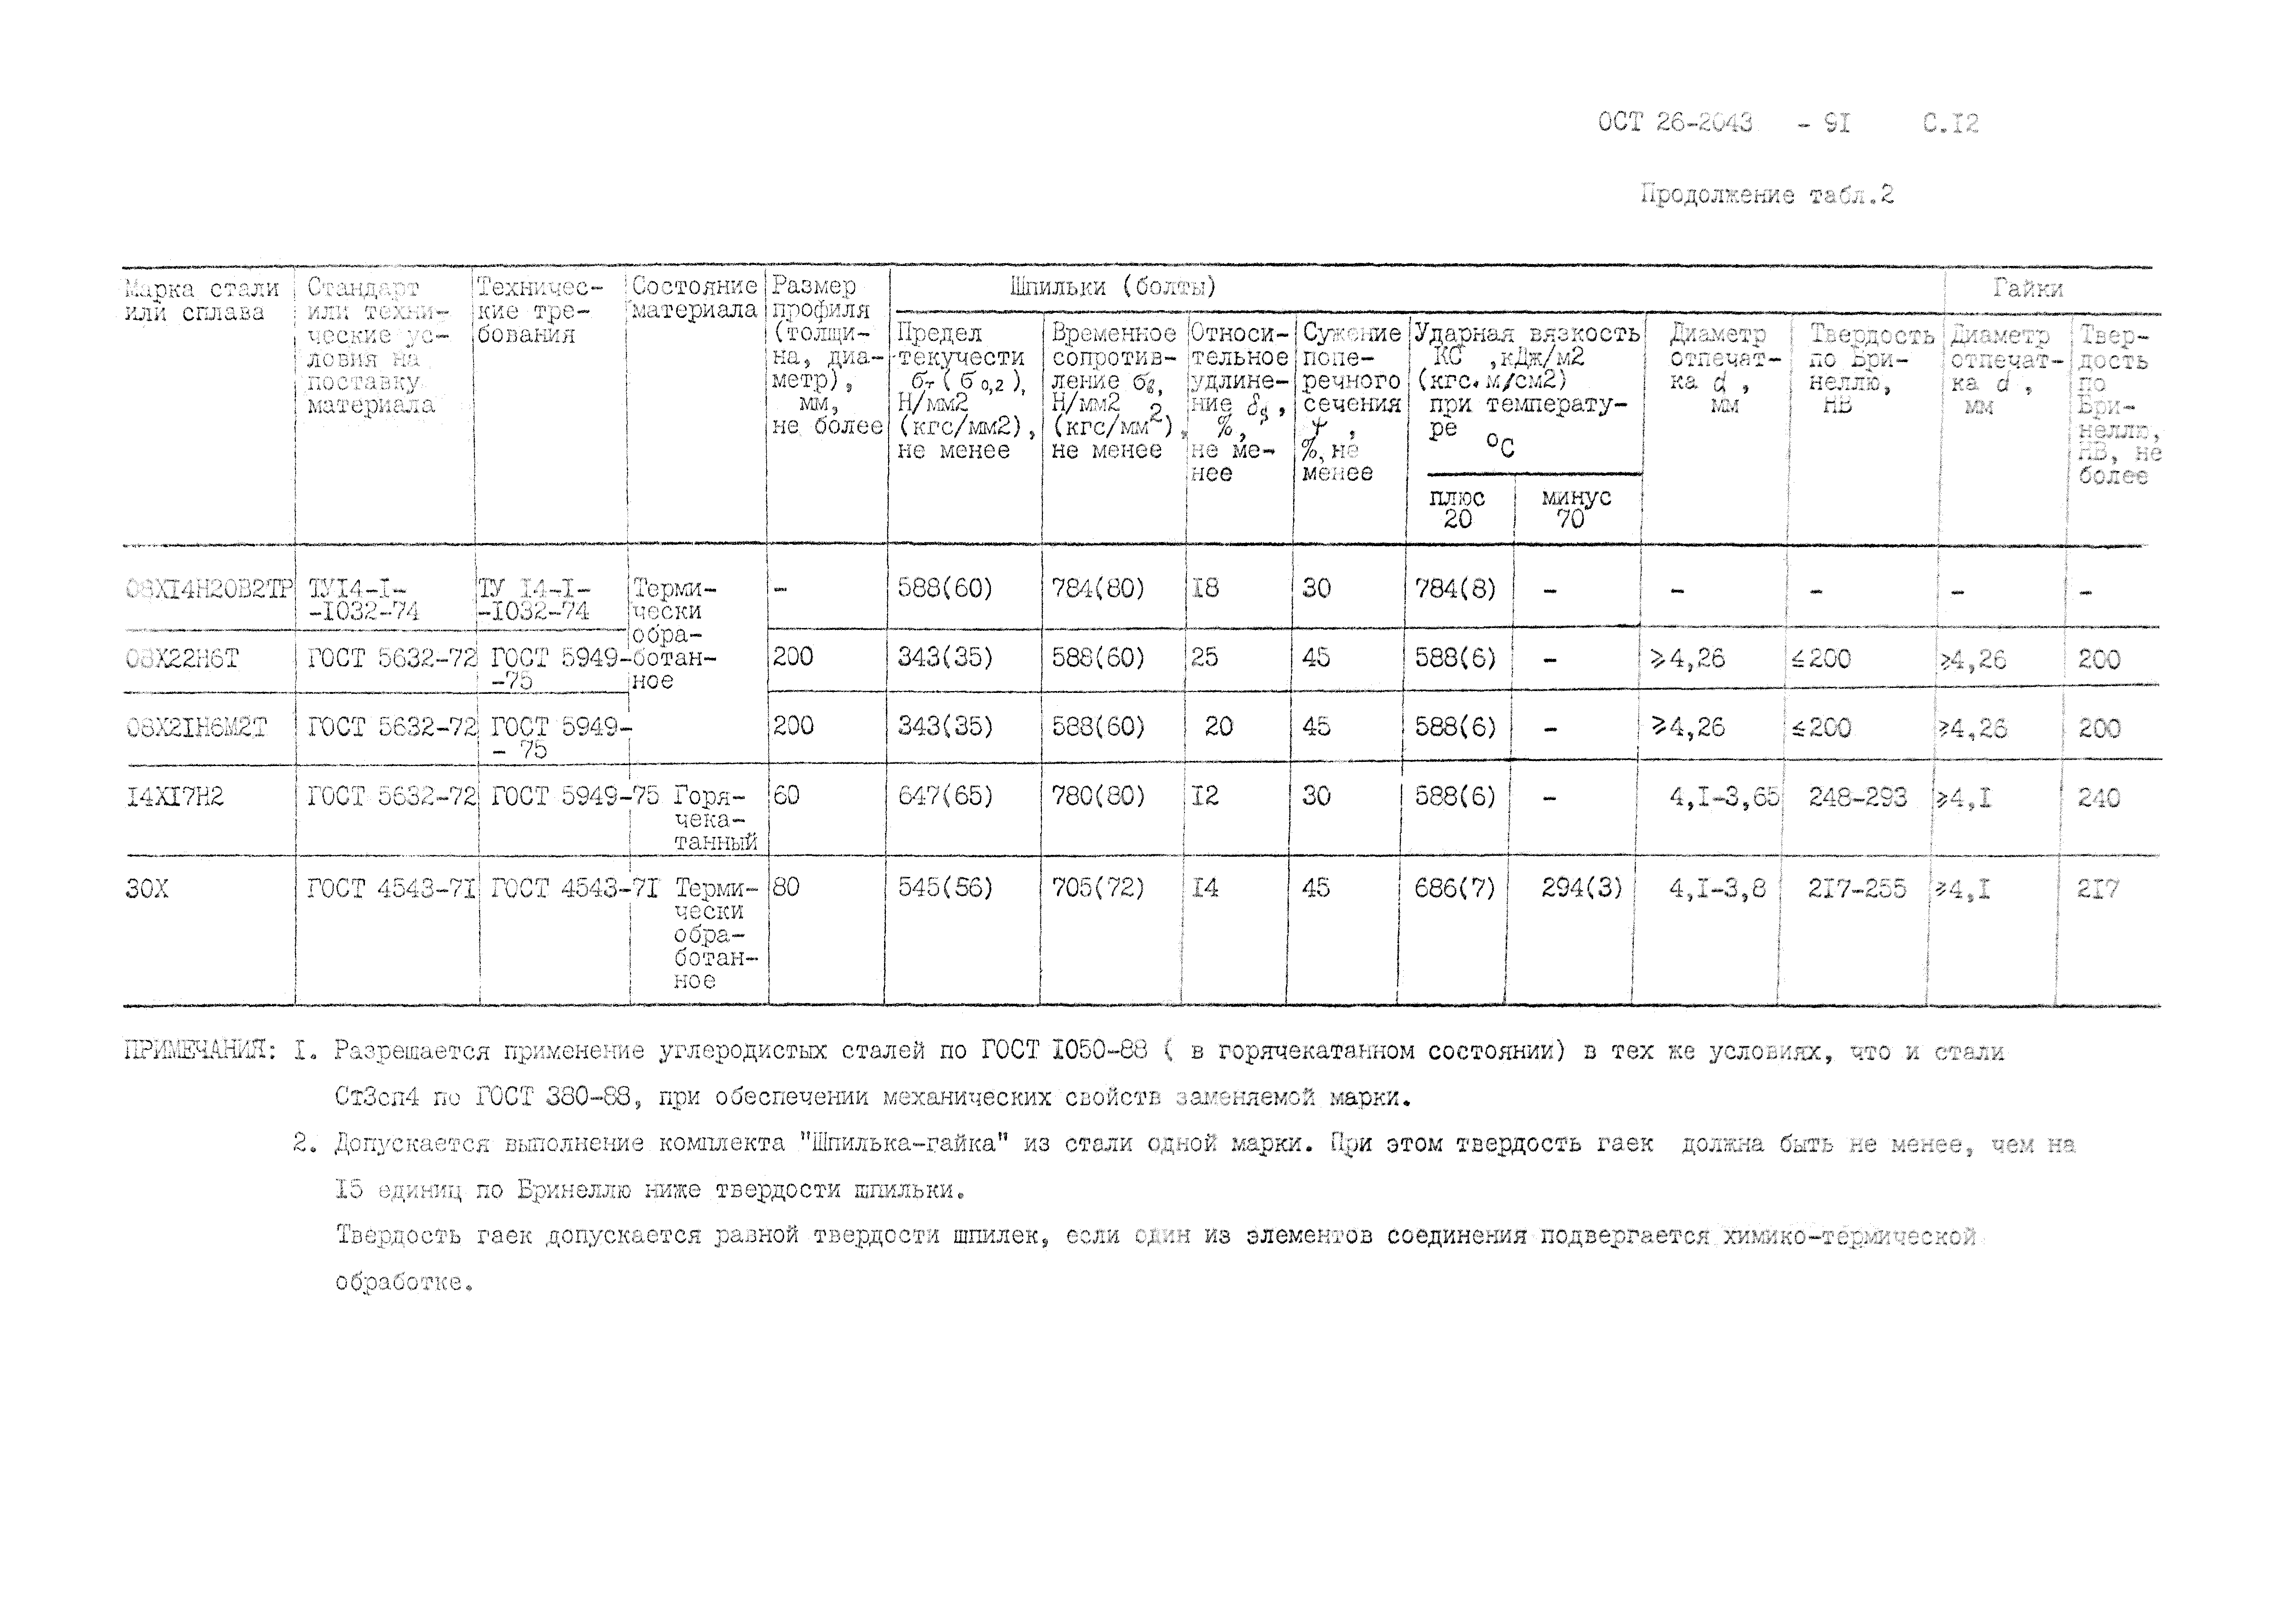
iln^.aiTLTiLT: I. Расчетастол применение зя'лородистых сталей по ГОСТ 1050-66 \ в г о р ячекатпыом состоянии) в тех не условиях, ото я от зля
СтЗслО по ГОСТ 330-83» при о Joe печении мдиняических свойств .аг'-племей маски*

2 , Допускается сь;полпс 1 Шзкомплекта "Шпилока-гайка'’ из стали с лжи марки. Гаи этом твердость гаек должна быть не менее, чем не
КО я. т :о н по Кринаглл н:жо твердости шпильки.
Тз о.ж,ость гаек допускается разной твердости шпилек, соли * i из элементов соединения подвергается х л м нс «о с ж,.:;::,
оopen.’о лея-,

ОСТ 26-2043 - 91 С,13

Таблица 3

Вид, условное обозначение и толщина покрытия крепежных изделий

Основной
Условное
Вид покрытия Обозна­
Пределы I Назначе­

металл
обозначе­ ние вида по ГОСТ 1759.0-87
чение вида по ГОСТ 9.306-85
толщины,

мкм
ние

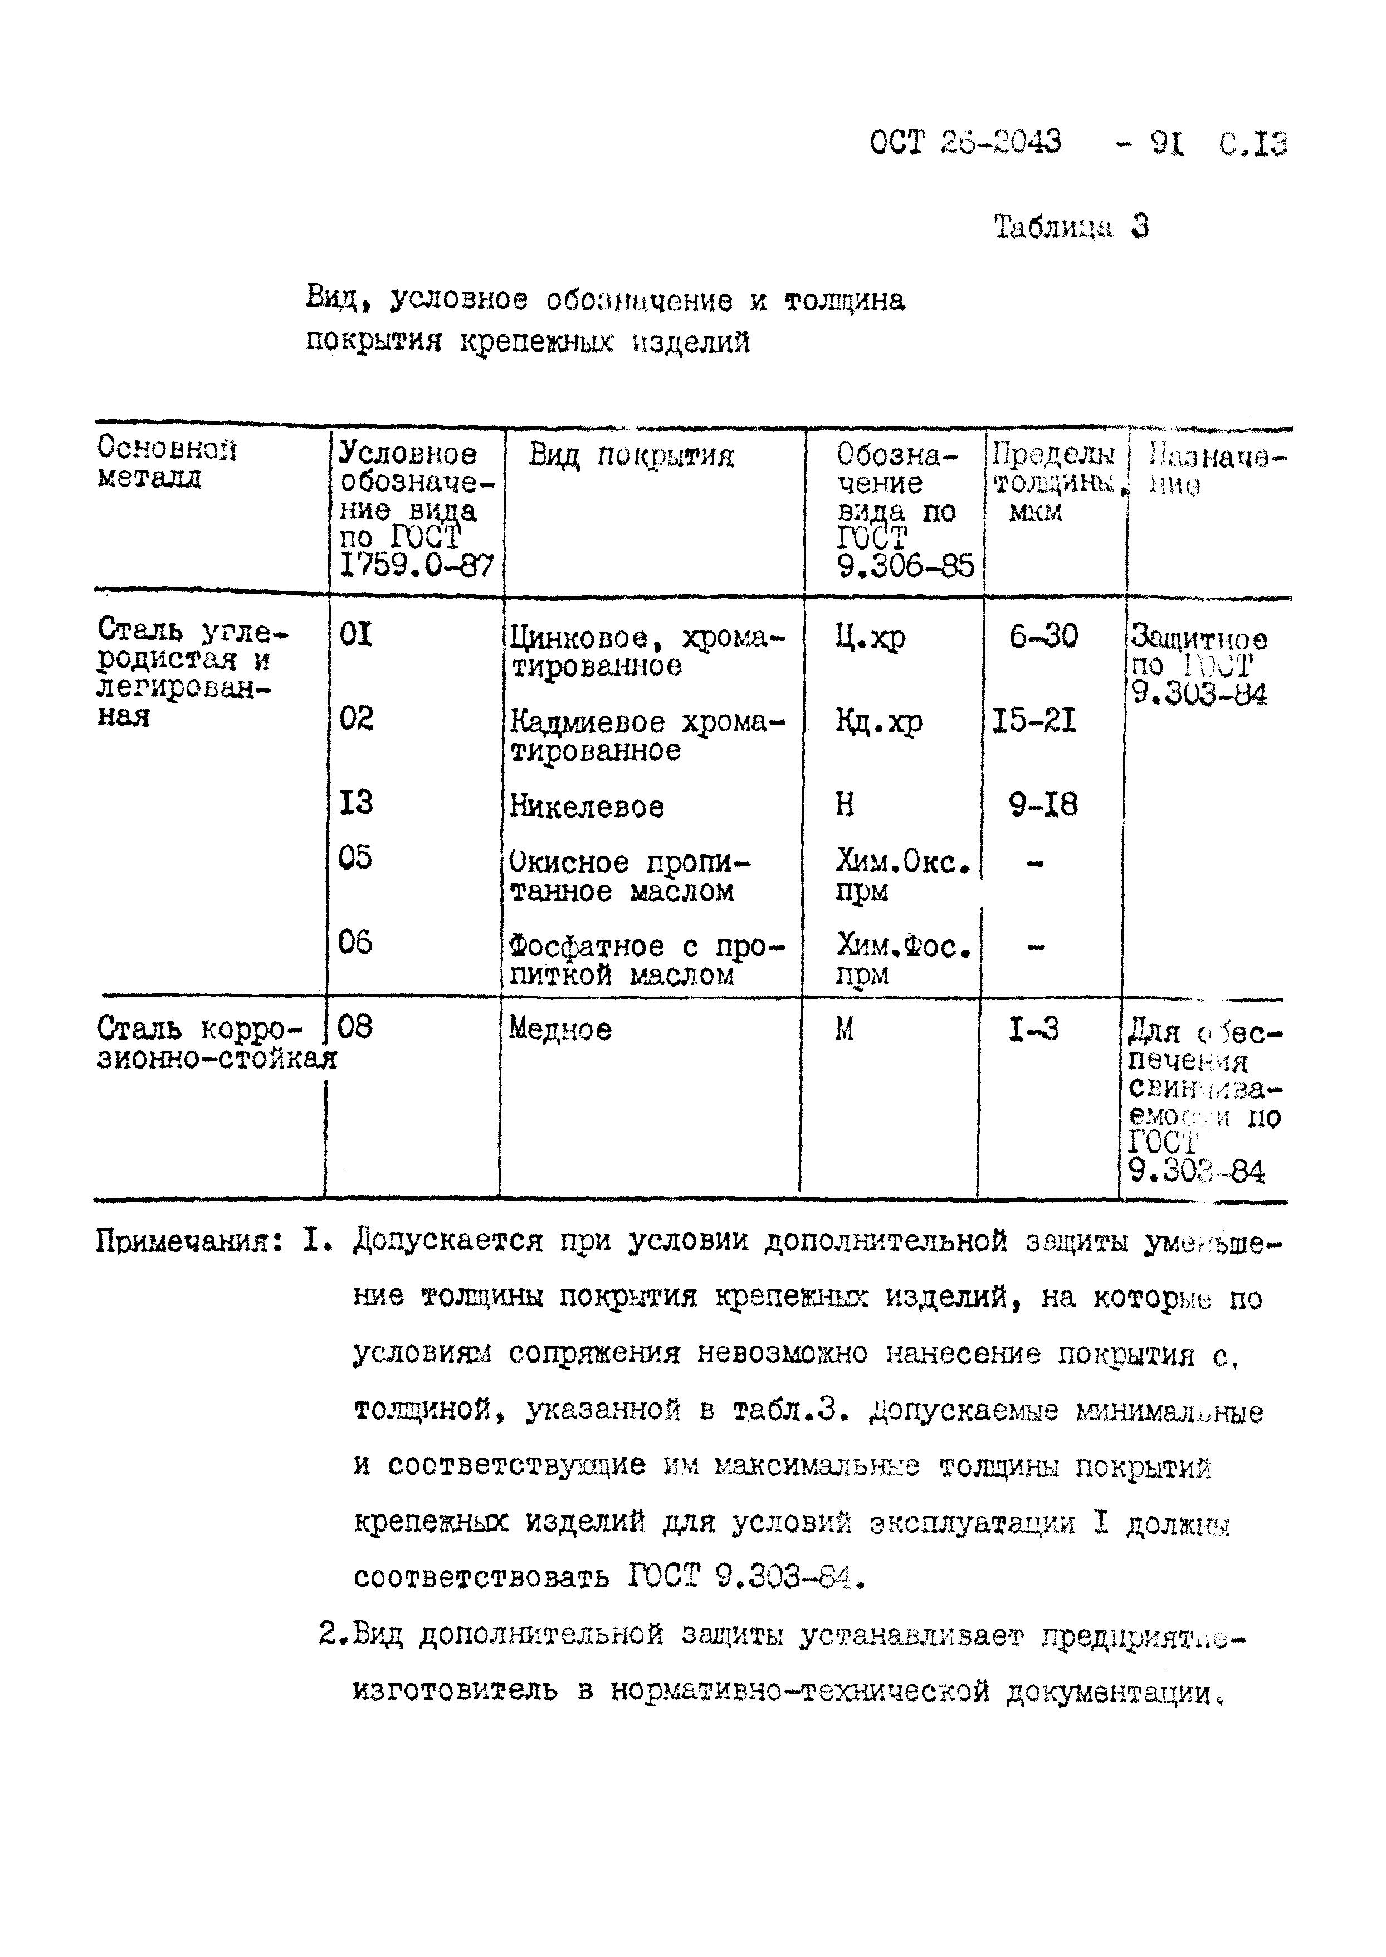
Сталь угле­ 01 Цинковое, хрома- Ц.хр 6-30 Защитное родистая и тированное по ГОСТ
легирован­ 9.303-84
ная 02 Кадмиевое хрома- Кц.хр 15-21
тированное
13 Никелевое Н 9-18
05 Окисное пропи­ Хим.Окс* танное маслом прм
Об Фосфатное с про­ Хим.Фос. -
питкой маслом прм
Сталь корро- 08 Медное М 1-3 Для о <ес- зионно-стойкая пече;--:я
с е ки г а з а—
емо . и по

ГПГ'Т
9.202-84

Примечания: I. Допускается при условии дополнительной защиты ум-^ъше- ние толщины покрытия крепежных изделий, на которые по условиям сопряжения невозможно нанесение покрытия с, толщиной, указанной в табл.З. допускаемые минимальные и соответствущие им максимальные толщины покрытий крепежных изделий для условий эксплуатации I должны соответствовать ГОСТ 9.303-84.
- Вид дополнительной защиты устанавливает лредприятло- изготовитель в нормативно-технической документации.

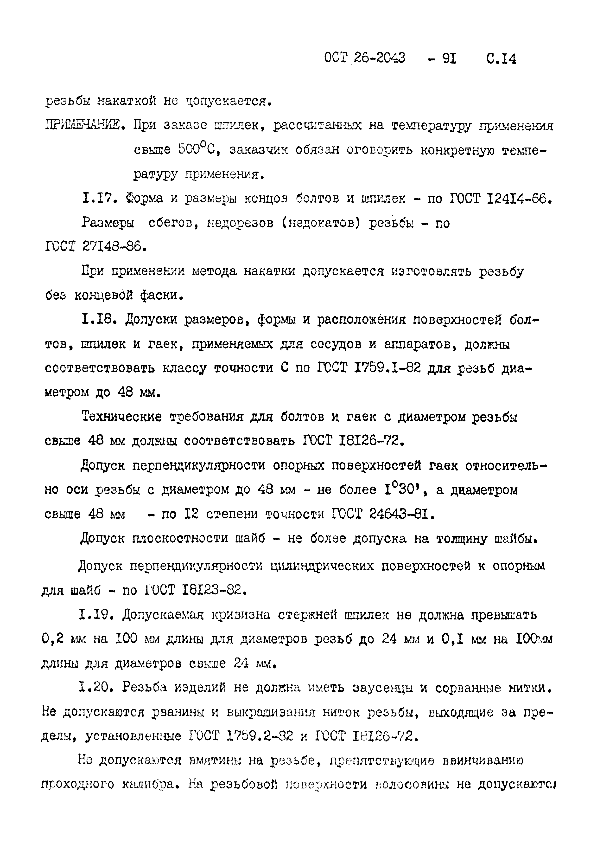
ОСТ 26-2043 - 91 С Д 4

резьбы накаткой не допускается.
ПРИМЕЧАНИЕ. При заказе шпилек, рассчитанных на температуру применения свыше 500°С, заказчик обязан оговорить конкретную темпе­ ратуру применения.
1 .17. Форма и размеры концов болтов и шпилек - по ГОСТ 12414-66. Размеры сбегов, недорезов (недокатов) резьбы - по
ГОСТ 27X48-86.
При применении метода накатки допускается изготовлять резьбу без концевой фаски,
1 .18. Допуски размеров, формы и расположения поверхностей бол­ тов, шпилек и гаек, применяемых для сосудов и аппаратов, должны соответствовать классу точности С по ГОСТ 1759.1-82 для резьб диа­ метром до 48 мм.
Технические требования для болтов и гаек с диаметром резьбы свыше 48 мм должны соответствовать ГОСТ 18126-72.
Допуск перпендикулярности опорных поверхностей гаек относитель­ но оси резьбы с диаметром до 48 мм - не более 1°30*, а диаметром свыше 48 мм - по 12 степени точности ГОСТ 24643-81.
Допуск плоскостности шайб - не более допуска на толщину шайбы.
Допуск перпендикулярности цилиндрических поверхностей к опорным для шайб - по ГОСТ 18123-82.
- .19. Допускаемая кривизна стержней шпилек не должна превышать 0,2 мм на 100 мм длины для диаметров резьб до 24 мм и 0,1 мм на 100мм длины для диаметров свыше 24 мм.
1.20. Резьба изделий не должна иметь заусенцы и сорванные нитки. Не допускаются рванины и выкрашивания ниток резьбы, выходящие за пре­ делы, установленные ГОСТ 1759.2-82 и ГОСТ 18X26-72.
Не допускаются вмятины на резьбе, препятствующие ввинчиванию
проходного калибра. На резьбовой поверхности волосовины не доиускаюте*

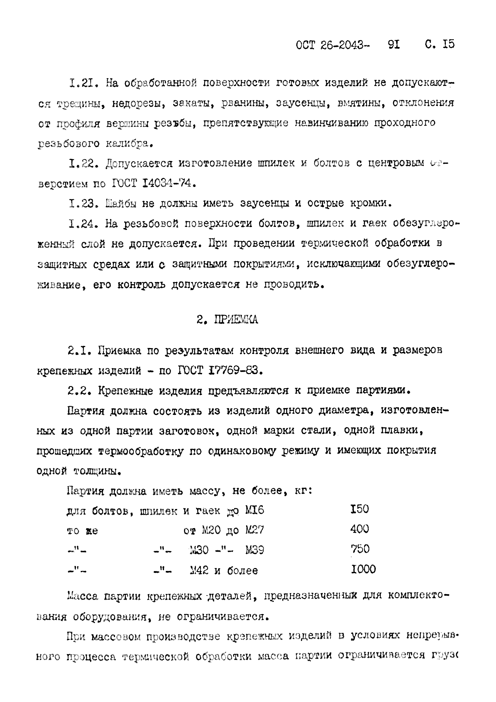
ОСТ 26-2043- 91 С, 15

1*21* На обработанной поверхности готовых изделий не допускают­ ся трещины, недсрезы, закаты, рванины, заусенцы, вмятины, отклонения от профиля вершины резвбы, препятствующие навинчиванию проходного резьбового калибра.
  - . Допускается изготовление шпилек и болтов с центровым от­
верстием по ГОСТ 14034-74.
  - Шайбы не должны иметь заусенцы и острые кромки.
  - На резьбовой поверхности болтов, шпилек и гаек обезуглеро- жекный слой не допускается. При проведении термической обработки в защитных средах или о защитными покрытиями, исключающими обезуглеро­ живание, его контроль допускается не проводить.

  - П И Ш А

- .1 , Приемка по результатам контроля внешнего вида и размеров крепежных изделий - по ГОСТ 17769-83.
  - Крепежные изделия предъявляются к приемке партиями* Партия должна состоять из изделий одного диаметра, изготовлен­
ных из одной партии заготовок, одной марки стали, одной плавки, прошедших термообработку по одинаковому режиму и имеющих покрытия одной толщины.

Партия должна иметь массу, не более, кг:
для болтов, шпилек и гаек до MI6 150
то же от M2G до №27 400
Ф130 -и- №39 750
J . ^ 1142 и более 1000
Пасса партии крепежных-деталей, предназначенных для комплекто­ вания оборудования, не ограничивается.
При массовом производстве крепежных изделий в условиях непрерыв­ ного процесса термической обработки масса партии ограничивается груз<

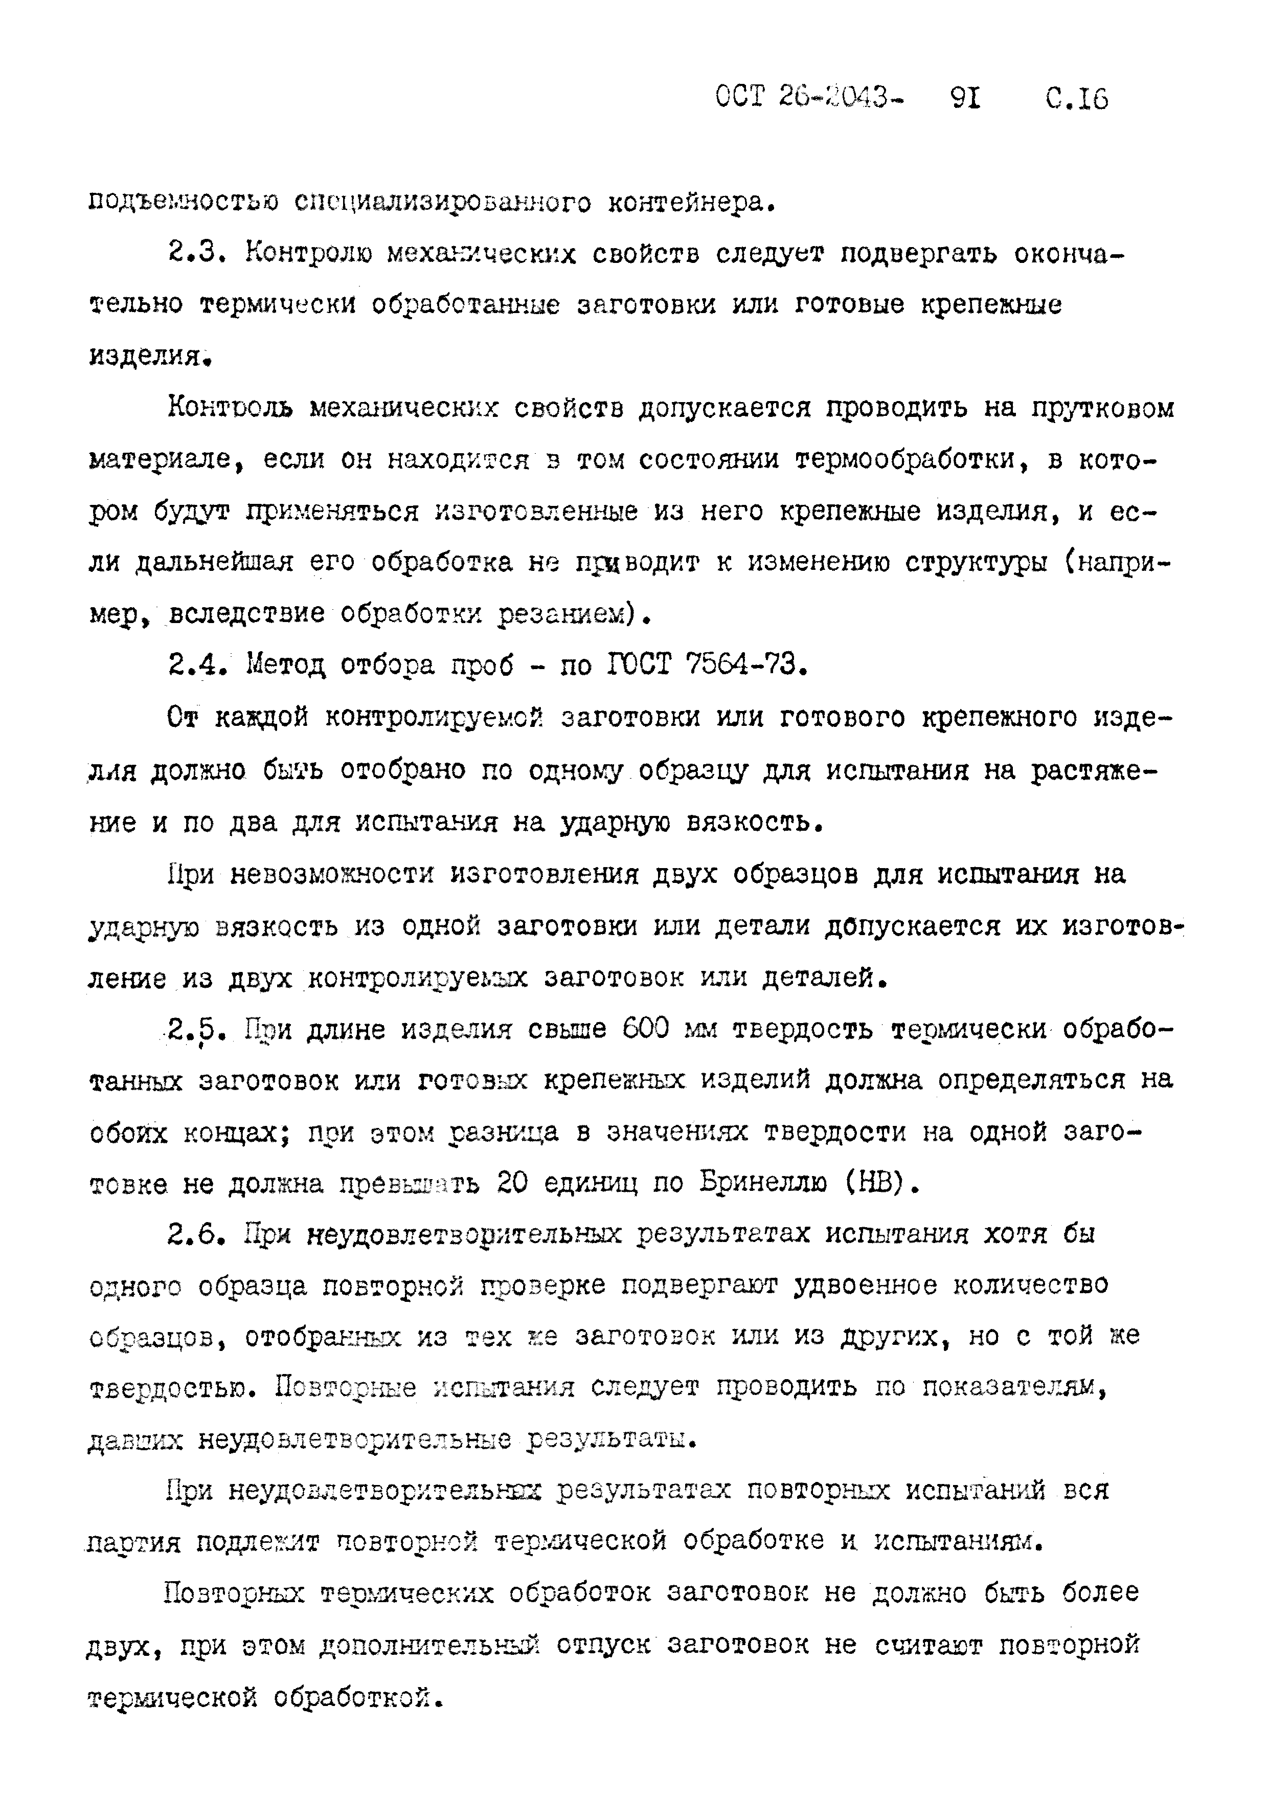
ОСТ 26-0043- 91 С .16

подъемностью специализированного контейнера.
  - Контролю механических свойств следует подвергать оконча­ тельно термически обработанные заготовки или готовые крепежные изделия.

Ко н т р о л ь механических свойств допускается проводить на прутковом материале, если он находится в том состоянии термообработки, в кото­ ром будут применяться изготовленные из него крепежные изделия, и ес­ ли дальнейшая его обработка не приводит к изменению структуры (напри­ мер, вследствие обработки резанием).
  - Метод отбора проб - по ГОСТ 7564-73.
От каждой контролируемой заготовки или готового крепежного изде­ лия должно быть отобрано по одному образцу для испытания на растяже­ ние и по два для испытания на ударную вязкость.
При невозможности изготовления двух образцов для испытания на ударную вязкость из одной заготовки или детали допускается их изготов­ ление из двух контролируемых заготовок или деталей.
  - При длине изделия свыше 600 мл твердость термически-обрабо­ танных заготовок или готовых крепежных изделий должна определяться на обоих концах; при этом разница в значениях твердости на одной заго­ товке не должна превышать 20 единиц по Бринеллю (НВ).
  - При неудовлетворительных результатах испытания хотя бы одного образца повторной проверке подвергают удвоенное количество образцов, отобранных из тех же заготовок или из других, но с той же твердостью. Повторные испытания следует проводить по показателям, давших неудовлетворительные результаты.
При неудовлетворительных результатах повторных испытаний вся партия подлежит повторной термической обработке и испытаниям.
Повторных термических обработок заготовок не должно быть более двух, при этом дополнительный отпуск заготовок не считают повторной термической обработкой.

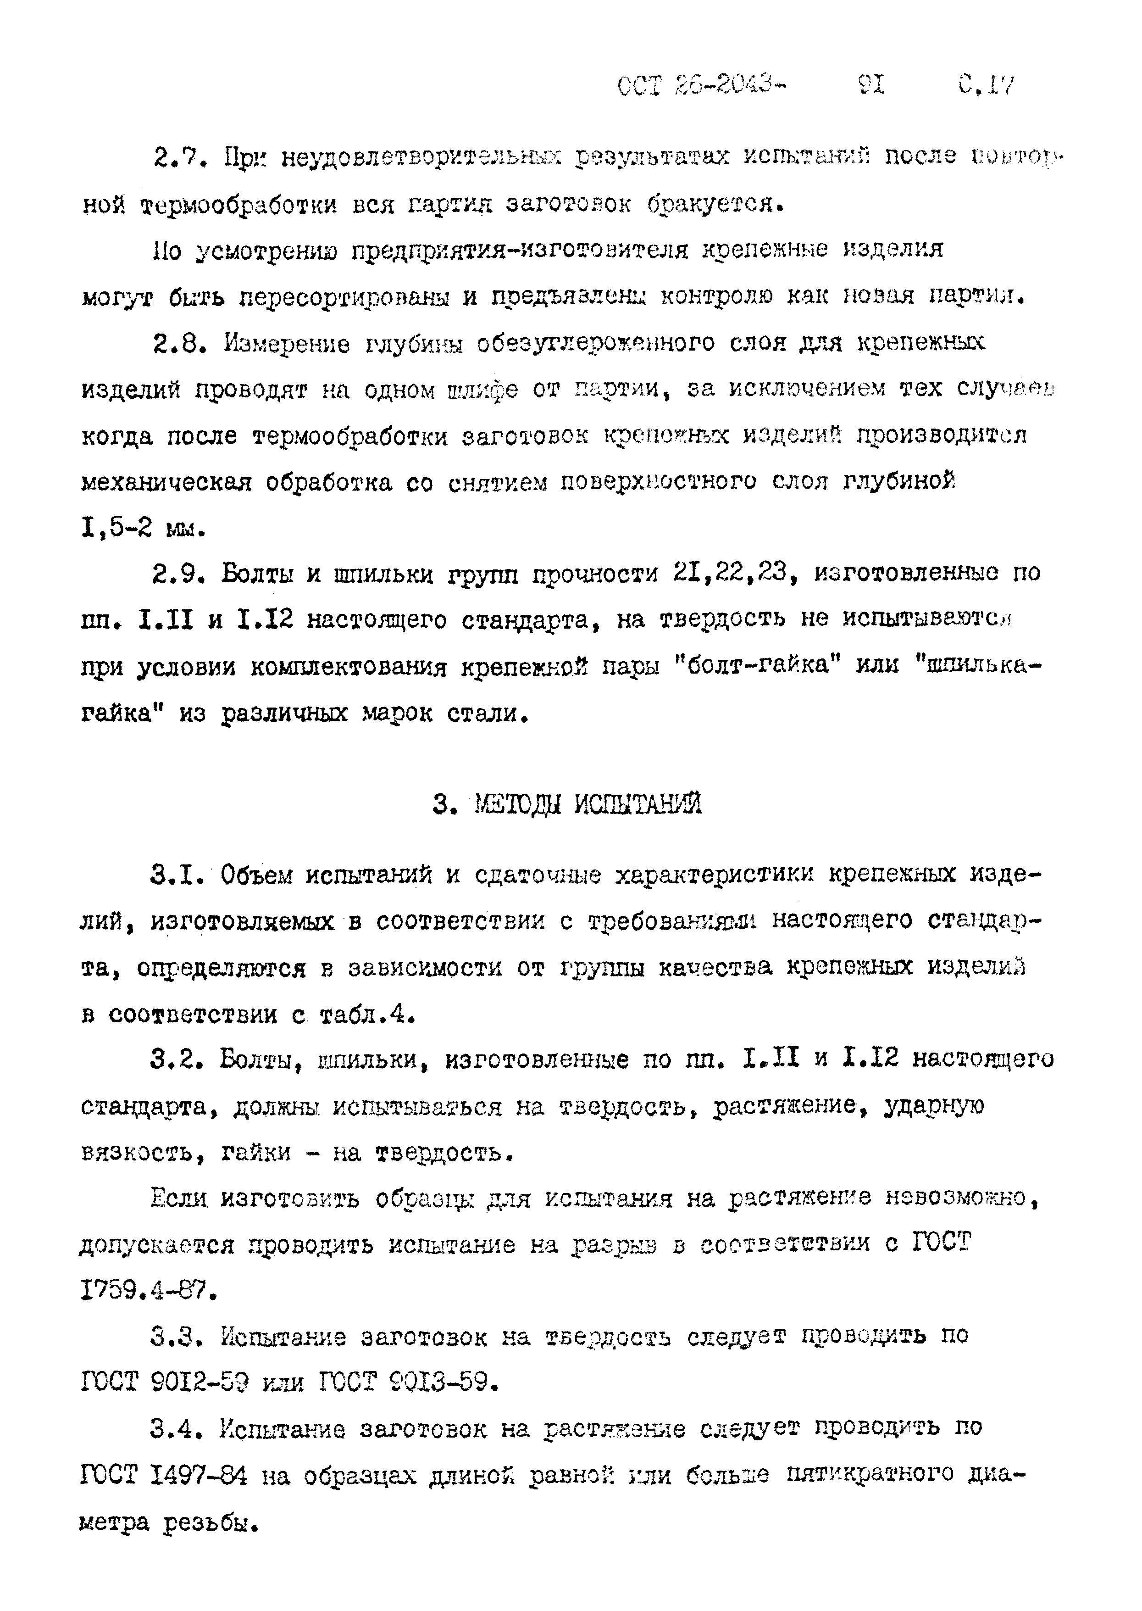
ОСТ 26-2043- 91 0*17

2.7# При неудовлетворительных результатах испытаний после повтор­ ной термообработки вся партия заготовок бракуется.
Но усмотрению предприятия-изготовителя крепежные изделия
могут быть пересортированы и предъявлены контролю как новая партия#
  - Измерение глубины обезуглероженного слоя для крепежных изделий проводят на одном шлифе от партии, за исключением тех случаев когда после термообработки заготовок крепежных изделий производится механическая обработка со снятием поверхностного слоя глубиной
1,5-2 ш .
  - Болты и шпильки групп прочности 21,22,23, изготовленные по пл. I.II и I.I2 настоящего стандарта, на твердость не испытываются при условии комплектования крепежной пары "болт-гайка" или "шпилька- гайка" из различных марок стали.

  - МЕТОДЫ ИСПЫТАНИЙ

  - Объем испытаний и сдаточные характеристики крепежных изде­ лий, изготовляемых в соответствии с требованиями настоящего стандар­ та, определяются в зависимости от группы качества крепежных изделий в соответствии с табл.4.
  - Болты, шпильки, изготовленные по лд. X.IX и I.I2 настоящего стандарта, должны испытываться на твердость, растяжение, ударную вязкость, гайки - на твердость.
Если, изготовить образцы для испытания на растяжение невозможно, допускается проводить испытание на разрыв в соответствии с ГОСТ 1759.4-87.
  - Испытание заготовок на твердость следует проводить по ГОСТ 9012-59 или ГОСТ 9013-59.
  - Испытание заготовок на растяжение следует проводить по ГОСТ 1497-84 на образцах длиной равной или больше пятикратного диа­ метра резьбы.

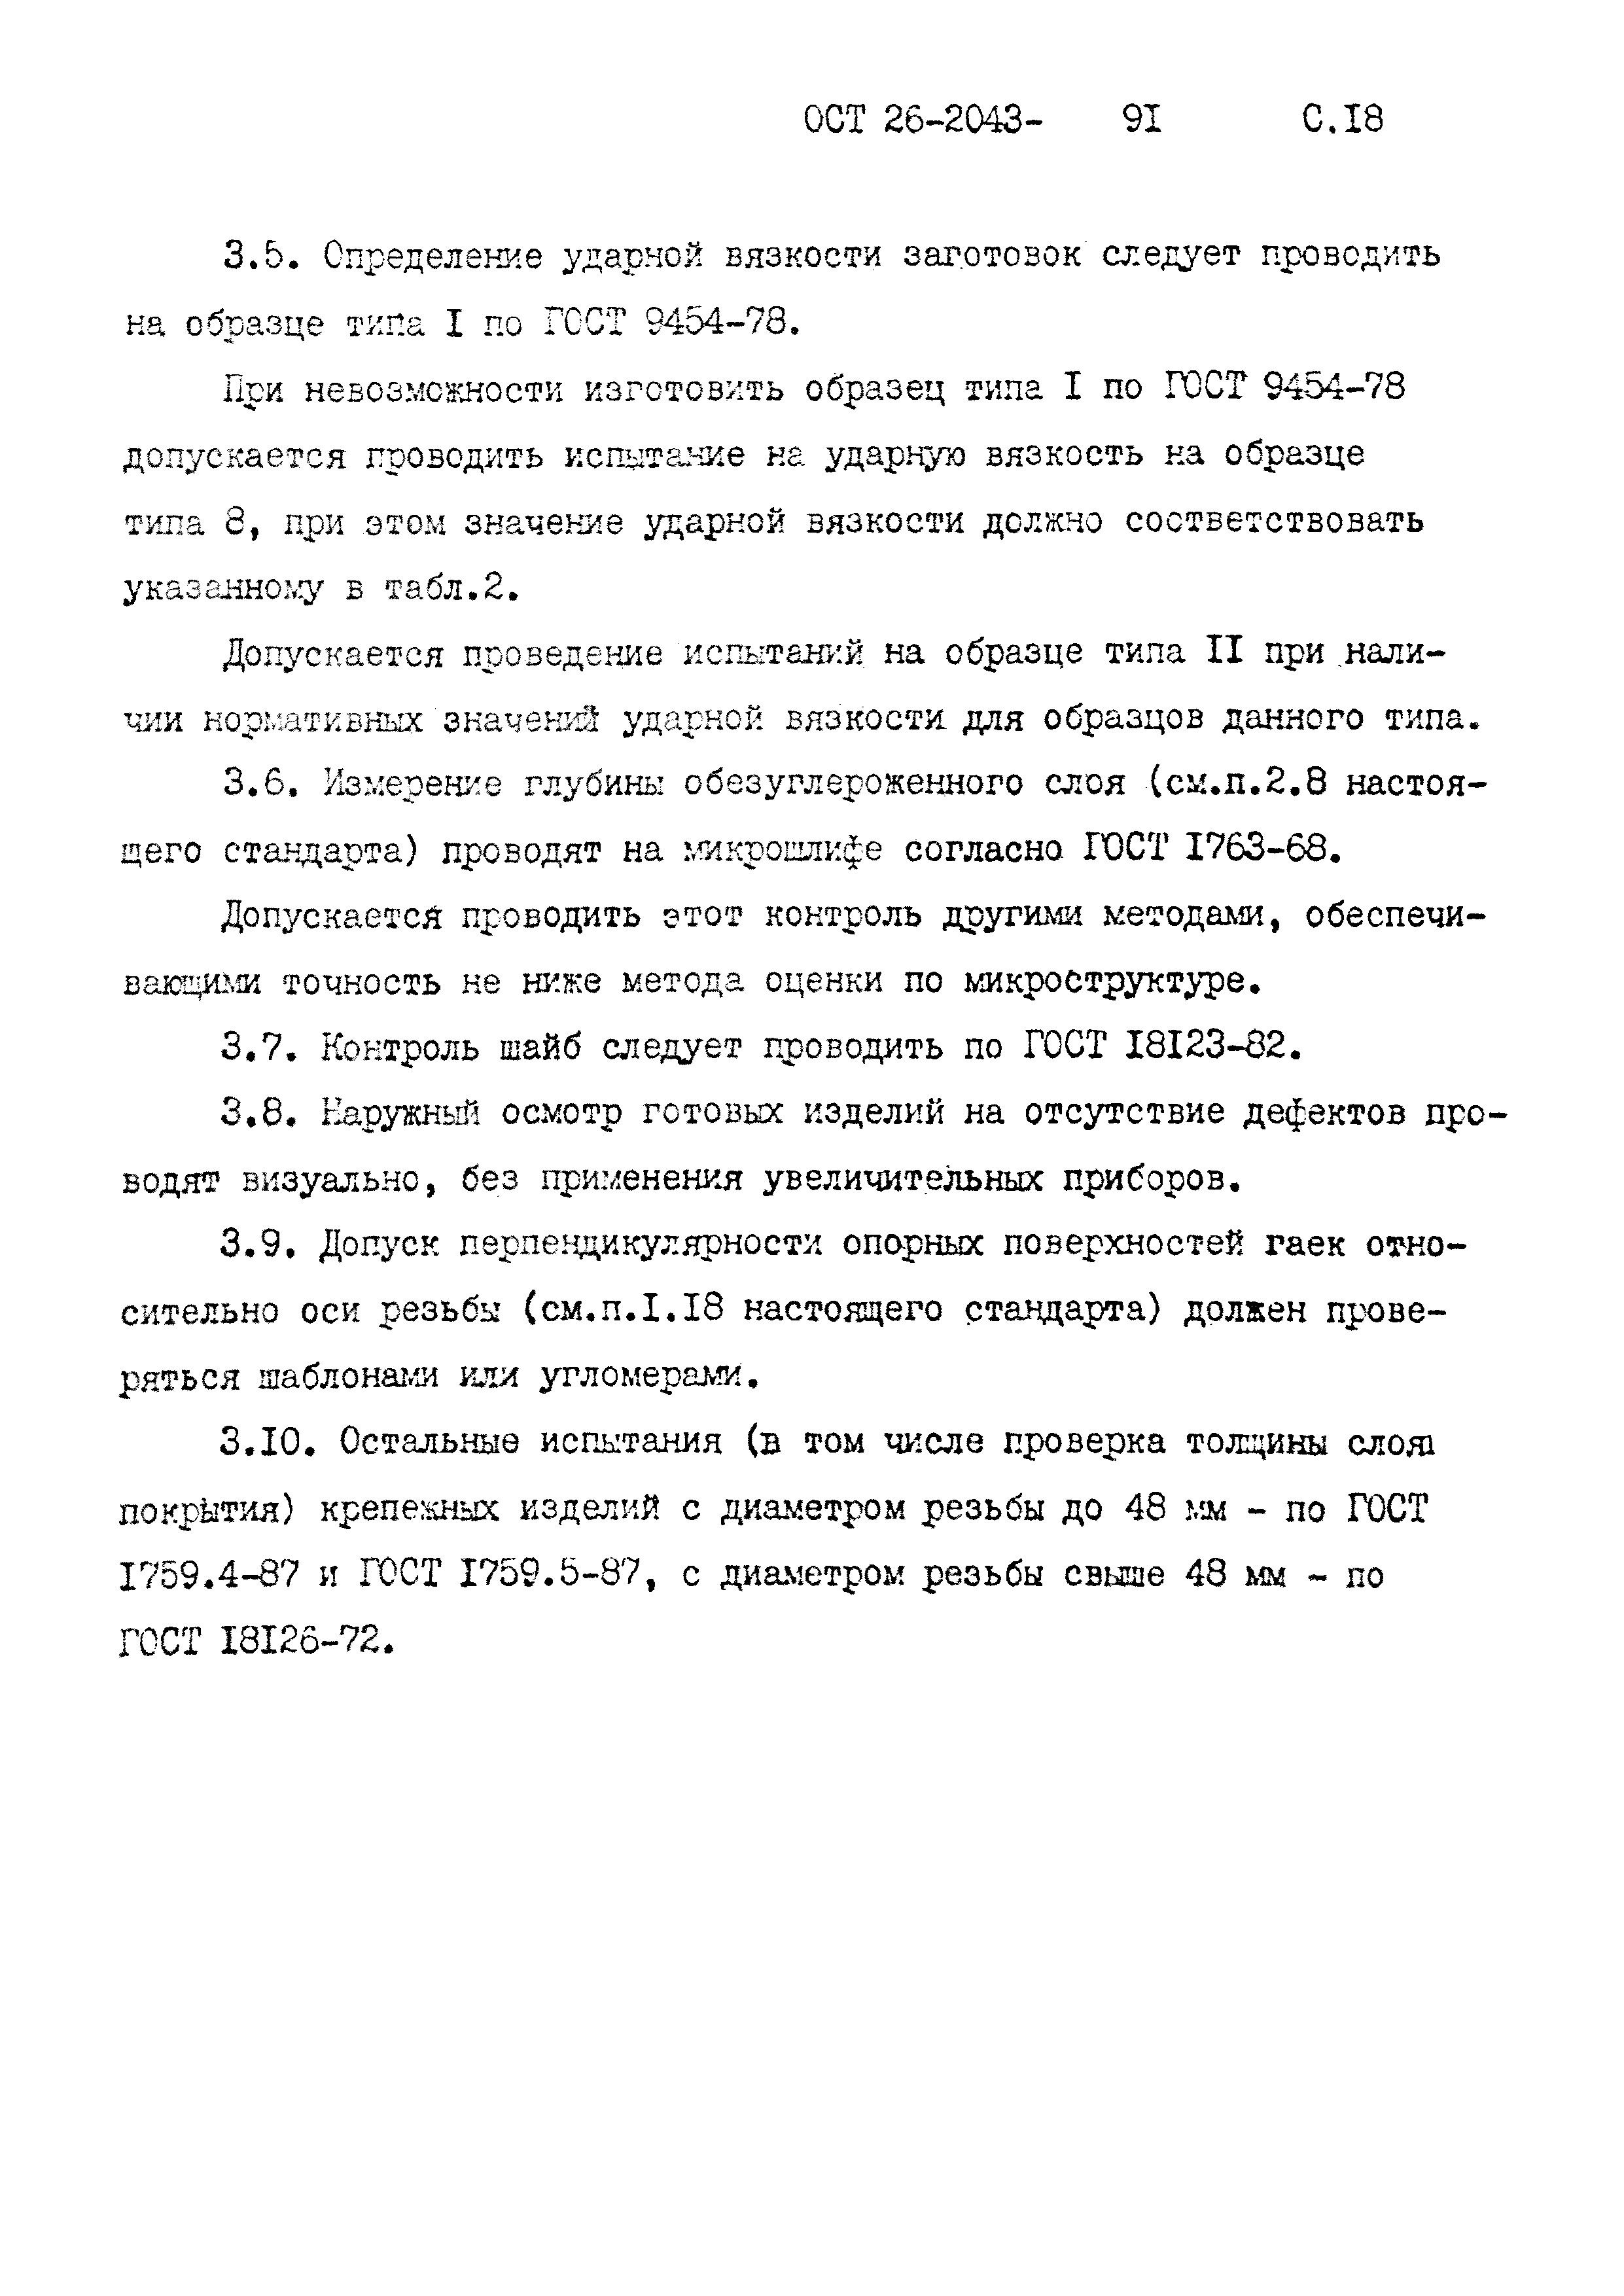
ОСТ 26-2043- 91 С.18

  - Определение ударной вязкости заготовок следует проводить на образце типа I по ГОСТ 9454-78.
При невозможности изготовить образец типа I по ГОСТ 9454-78
допускается проводить испытание ка ударную вязкость на образце типа 8, при этом значение ударной вязкости должно соответствовать указанному в табл.2.
Допускается проведение испытаний на образце типа II при .нали­
чии нормативных значений ударной вязкости для образцов данного типа.
  - Измерение глубины обезуглероженного слоя (см.д.2.8 настоя­ щего стандарта) проводят на микроплифе согласно ГОСТ 1763-68.
Допускается проводить этот контроль другими методами, обеспечи­ вающими точность не ниже метода оценки по микроструктуре.
  - Контроль шайб следует проводить по ГОСТ 18123-82.
  - Наружный осмотр готовых изделий на отсутствие дефектов про­ водят визуально, без применения увеличительных приборов,
  - Допуск перпендикулярности опорных поверхностей гаек отно­ сительно оси резьбы (ем.п.1.18 настоящего стандарта) должен прове­ ряться шаблонами или угломерами.
З Л О . Остальные испытания (в том числе проверка толщины слоя1 покрытия) крепежных изделий с диаметром резьбы до 48 мм - по ГОСТ 1759.4-87 и ГОСТ 1759.5-87, с диаметром резьбы свыше 48 мм - по ГОСТ 18126-72.

ОСТ 26 -2043 - 91 С. 19
Таблица 4 Объем испытаний и сдаточные характеристики крепежных
изделий

Труп- | Объект испы-
'Условия ком-

Количество гото­■Сдаточные

па 1 талия
!длехтования
вых изделий

1характеристики

качеет- ! партит
9& го­ товых 1 изде- !
лий ! j
(окончательно т ермообрабо тай­ ных заготовок) для испытания,
% от партии
|

!
i
i

!t
(i
I {Заготовки шпи­

|Заготовки из
твер­ дость

5(не
механи­ ческие
свойст­ ва

2 (не
шпилек и бол­ тов

!
Предел
гаек

Твер-

лек, болтов и

[стали одной
менее
менее
текучес­ !1дость

[гаек всех раз- меров или гото­ вые изделия из
!углеродиетых сталей» а также заготовки из легированных, коррозионно- стойких к каро­ прочных сплавов
к оталей разме­ ром менее М 36
[марки и плав-

•Kil,ОДНО ГО

ш е по одина­ ковому ренсщу
5 шт.)
3 шт.)
ти 6* 1
( б ' о . г ) , сужение попереч­ ного се­ чения f ; ударная вязкость
КС

Заготовки шпилек, болтов и гаек
или готовые изде­ лия из легиоо-
!ванных,коррозион-
|ностойких и жаро­ прочных сталей и сплавов размером М36 и более
То же 25 2(не менее 3 шт.)
То же То же

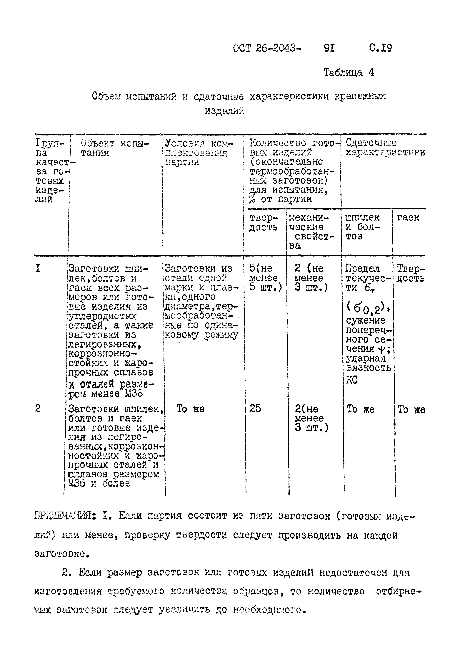
ПРИМЕЧАНИЯ* I, Если партия состоит из пяти заготовок (готовых изде­ лий) или менее, проверку твердости следует производить на каждой заготовке.
- Если размер заготовок или готовых изделий недостаточен для
изготовления требуемого количества образцов» то количество отбирае­ мых заготовок следует увеличить до необходимого.

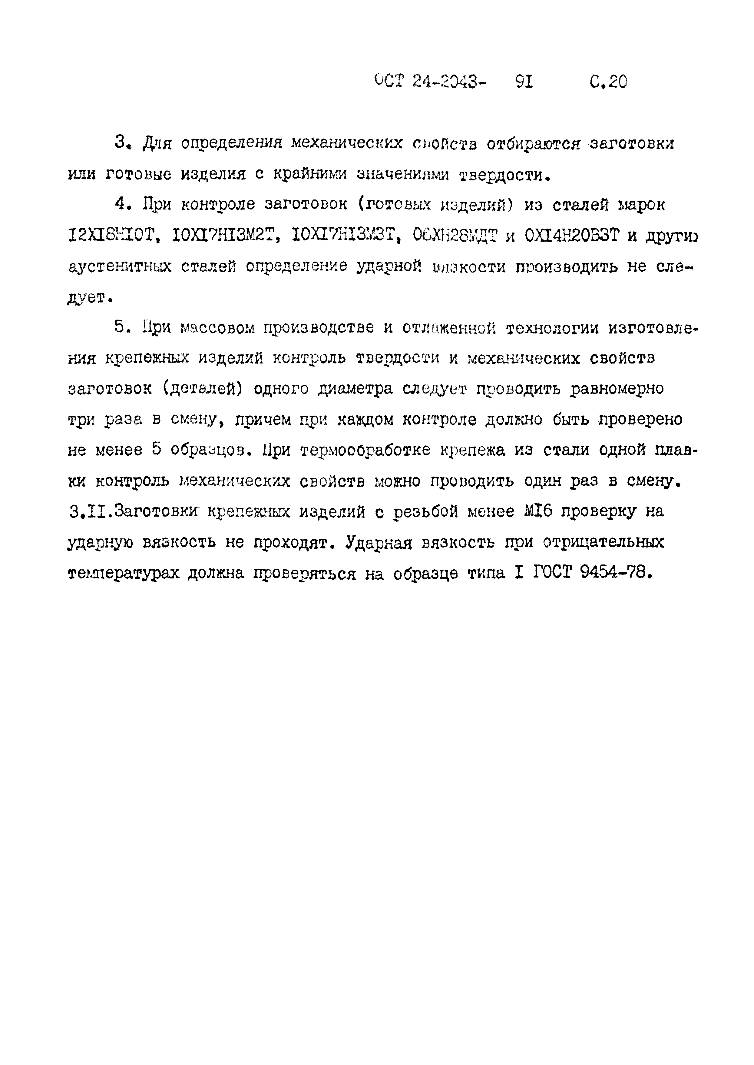
Ш 24-2043- 91 С. 20

3* Дня определения механических свойств отбираются заготовки или готовые изделия с крайними значениями твердости.
- При контроле заготовок (готовых изделий) из сталей марок
I2XI8HI0T, Х0П7Н13М2Т, I0XI7HI3M3T, 06 Ж 28 МДТ и 0XI4H20B3T и другю
аустенитных сталей определение ударной вязкости производить не сле­
дует.
- При массовом производстве и отлаженной технологии изготовле­ ния крепежных изделий контроль твердости и механических свойств заготовок (деталей) одного диаметра следует проводить равномерно
три раза в смену, причем при каедом контроле должно быть проверено не менее 5 образцов. При термообработке крепежа из стали одной плав­ ки контроль механических свойств можно проводить один раз в смену.
3.II.Заготовки крепежных изделий с резьбой менее MI6 проверку на ударную вязкость не проходят. Ударная вязкость при отрицательных температурах должна проверяться на образце типа I ГОСТ 9454-78.

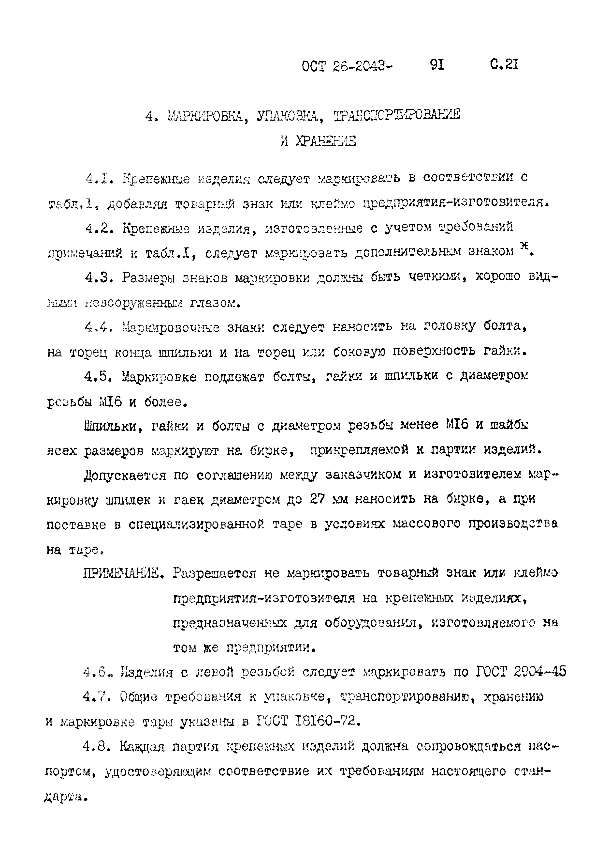
ОСТ 26-2043- 91 С, 21

4. МАРКИРОВКА, УПАКОВКА, 2РАВСПОР1Ш)ВАКИЕ
й ХРАНЕНИЕ

4 Л « Крепежные изделия следует маркировать в соответствии с

таблЛ* добавляя товарный знак или клеймо предприятия-изготовителя.
  - Крепежные изделия, изготовленные с учетом требований примечаний к табл Л, следует маркировать дополнительным знаком .
  - Размеры знаков маркировки должны быть четкими, хорошо вид­

ными невооруженным глазом.
  - Маркировочные знаки следует наносить на головку болта, на торец конца шпильки и на торец или боковую поверхность гайки.
  - Маркировке подлежат болты, гайки и шпильки с диаметром резьбы MI6 и более.
Шпильки, гайки и болты с диаметром резьбы менее MI6 и шайбы
всех размеров маркируют на бирке, прикрепляемой к партии изделий.
Допускается по соглашению между заказчиком и изготовителем мар­ кировку шпилек и гаек диаметром до 27 мм наносить на бирке, а при поставке в специализированной таре в условиях массового производства, на таре.
ДРИМЕМАНЭД5. Разрешается не маркировать товарный знак или клеймо
предприятия-изготовителя на крепежных изделиях, предназначенных для оборудования, изготовляемого на том же предприятии.
4 ,6 - Изделия с левой резьбой следует маркировать по ГОСТ 2904-45 4 .7 . Общие требования к упаковке, транспортированию, хранению

и маркировке тары указаны в ГОСТ 18160-72.
4.8. Каждая партия крепежных изделий должна сопровождаться пас­ портом, удостоверяющим соответствие их требованиям настоящего стан­ дарта.

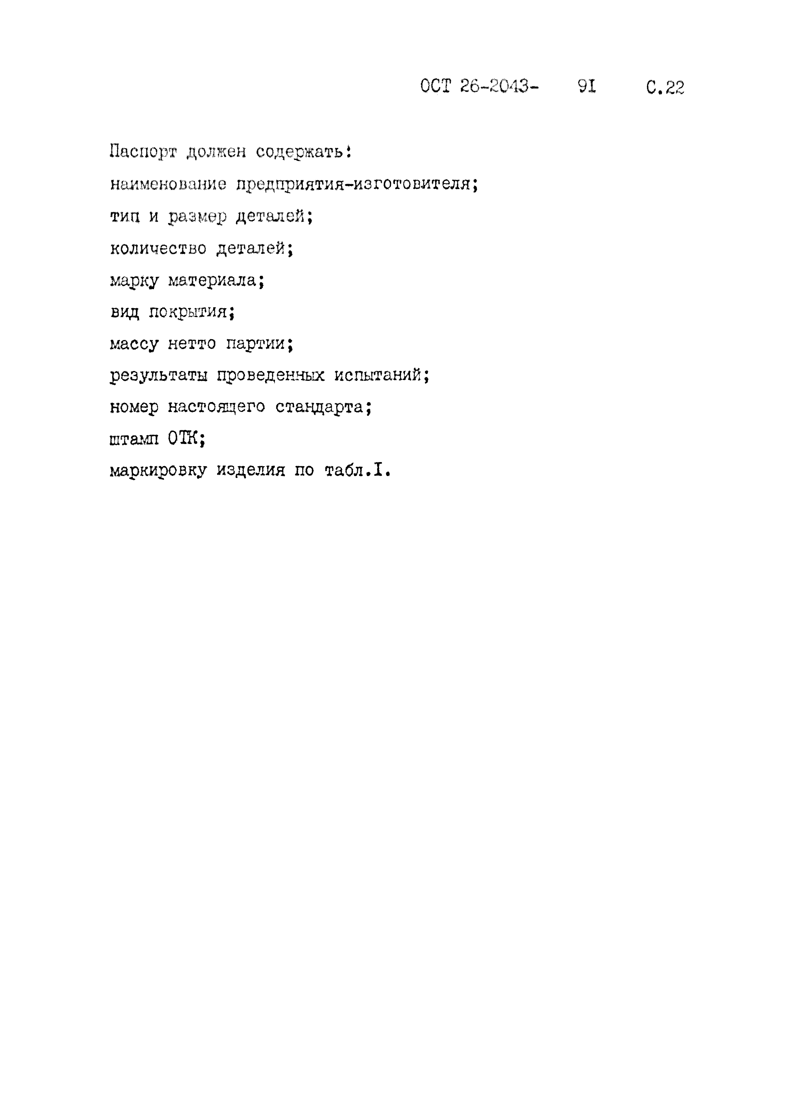
ОСТ 26-2043- 91 С. 22

Паспорт должен содержать i наименоваийе предприятия-изготовителя; тип и размер деталей;
количество деталей;

марку материала; вид покрытия;
массу нетто партии;

результаты проведенных испытаний; номер настоящего стандарта; штамп GIK;
маркировку изделия по таблЛ.

ОСТ 26-2043- 91 С* 23
ПРШЮЖЕНИЕ

Рекомендуемое

Режимы терм’.*ч':«’ко? обработки заготовок или готовых чр«-нежных изделий

Марка стали Стандарт или

технические
Закалка (3) .или нормали- Отпуск зация (Н)

условия
Температура, Охлаждающая

ТемдесА- Охлаж-

°С среда

тура, } дающая ос | среда

10,20,25 | ГОСТ 1050-88 | Н.870-1390 | Воздух | 620-680 | Воздух
30,35,40 | То же | Н.850-890 | То же | 600-680 | То же
10Г2  09Г2С | ГОСТ 4543-71  ГОСТ 19281-89 | Н.910-930  Н.910-930 |  | -  - | -  -

или мас­ ло
20ХНЗА | ГОСТ 4543-71 | 3.820-840 | Масло | 500-560 Масло
35Х | То же | 3.840-870 | То же | 500-560 Вода

40Х —lt»- 3.840-870 -*и_ 500-560 То же

38ХА 1 3.850-870 Вода или
 |  | масло | 1
35ХМ | 3.850-870 | Масло | 560-580|
зохм | 3.870-890 | Вода иди | 540-600!Воздух
ЗОХМА | 3.870-890 | То же | 540-600|ТЪ же
I8X2H4MA | 1 3,950 | Воздрс | 550 jВоздух

550-580

масло

I8X2H4MA

|

3.860 |'Воздух или
j 1'масло

иди масло
550 То же
1

2 5 Х Ш ГОСТ 20072-74 3.930-950 jМасло j620-66С,Воздух
*о"о~ S

25Х21Ш То же Н.1030-1050 Воздух |

20ХШФ11Р I и 1 3.970-990 Масло 680-720!
То же

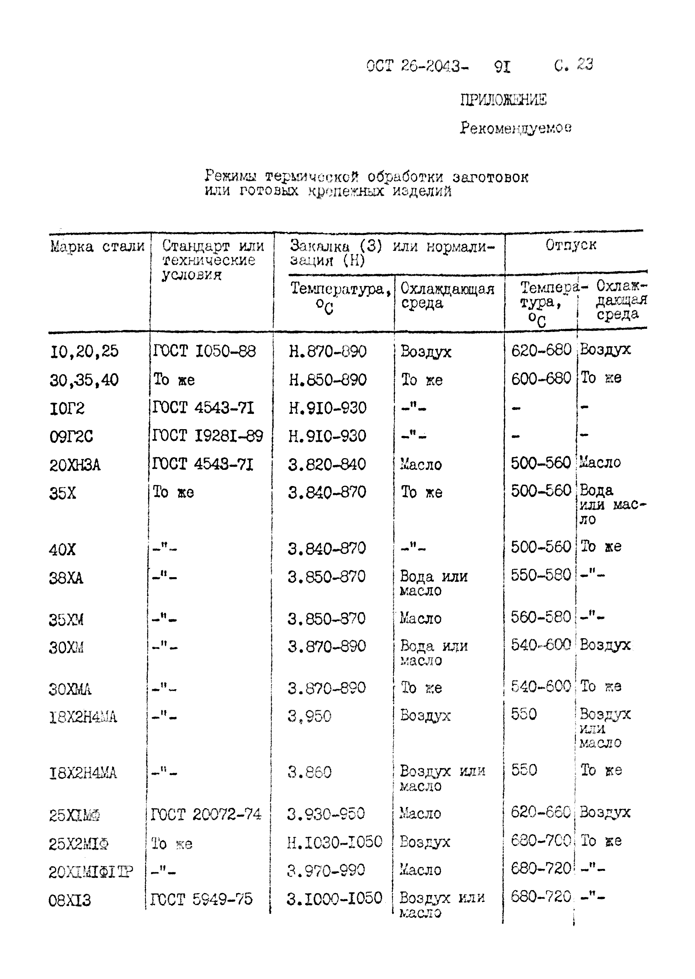
08X13 1ГОСТ 5949-75 } 3.1000-1050 Воздух кли
масло
680-720 — и -
1

Марка стали;Стацдарт или
|технические

Закалка (3) или нормали- | задия (Н) |
Отпуск

) ТемператураJ Охл'андащая !Темпера-; СхпаЕдан
среда

12X13 ;Г0СТ 5S49-75

°0 |;среда
!

3Л 000-1050 iiВоздух или
1
!1масло

тура» iщая
°С |

.680-720 |Зоздух

20X13

)То же
3Л 000-1050 То же 680-720 1То же

30X13 3Л 000-1050 ! 680-720 1~ шН тт

45XI4HI4B2MТОСТ 5949-75

!
3Л 090-1НО Вода
1

Старение!
730-770

12П 8Н10Т То же 3Л 020-1100 1Воздух, мас­1 -
i
ло или вода

08XI8HI0T г и
ЗЛ020-1100 То же - -

I0XI7HI3M2T ~ I0XI7HI3M3T
3Л 050-1100 _11_ - -

08Д 7К15МЗТ |ЗЛ050-П00 _ -
06ХН28ЦДТ — н — |ЗЛ100-И50 |Воздух или -
-

вода
07XI6H6 [ЗЛООО* Воздух 360 Воздух

10Д 4П 4Н4Т| ЗЛ000-1080 Воздух или -
-
вода

37Х12Н8Г8МФЕ>-Ш 4-1-1923-72 ЗЛ130-ХХ50 Вода Старение Воздух
1i

660-680
:

(12-14ч) П77:0-800 (I0-12ч)

То же

З Ш 9Н9МВБТ ГОСТ 5949-75 ЗЛ140-1180 Вода Старение
750-800

(15ч)

—п —

18ХХ2БМЩР ГОСТ 5949-75 ЗЛ050-Х150 Масло 650-700 _

07X21Г7АН5
1У14-1-Х141-74

ЗЛ050
Вода

1

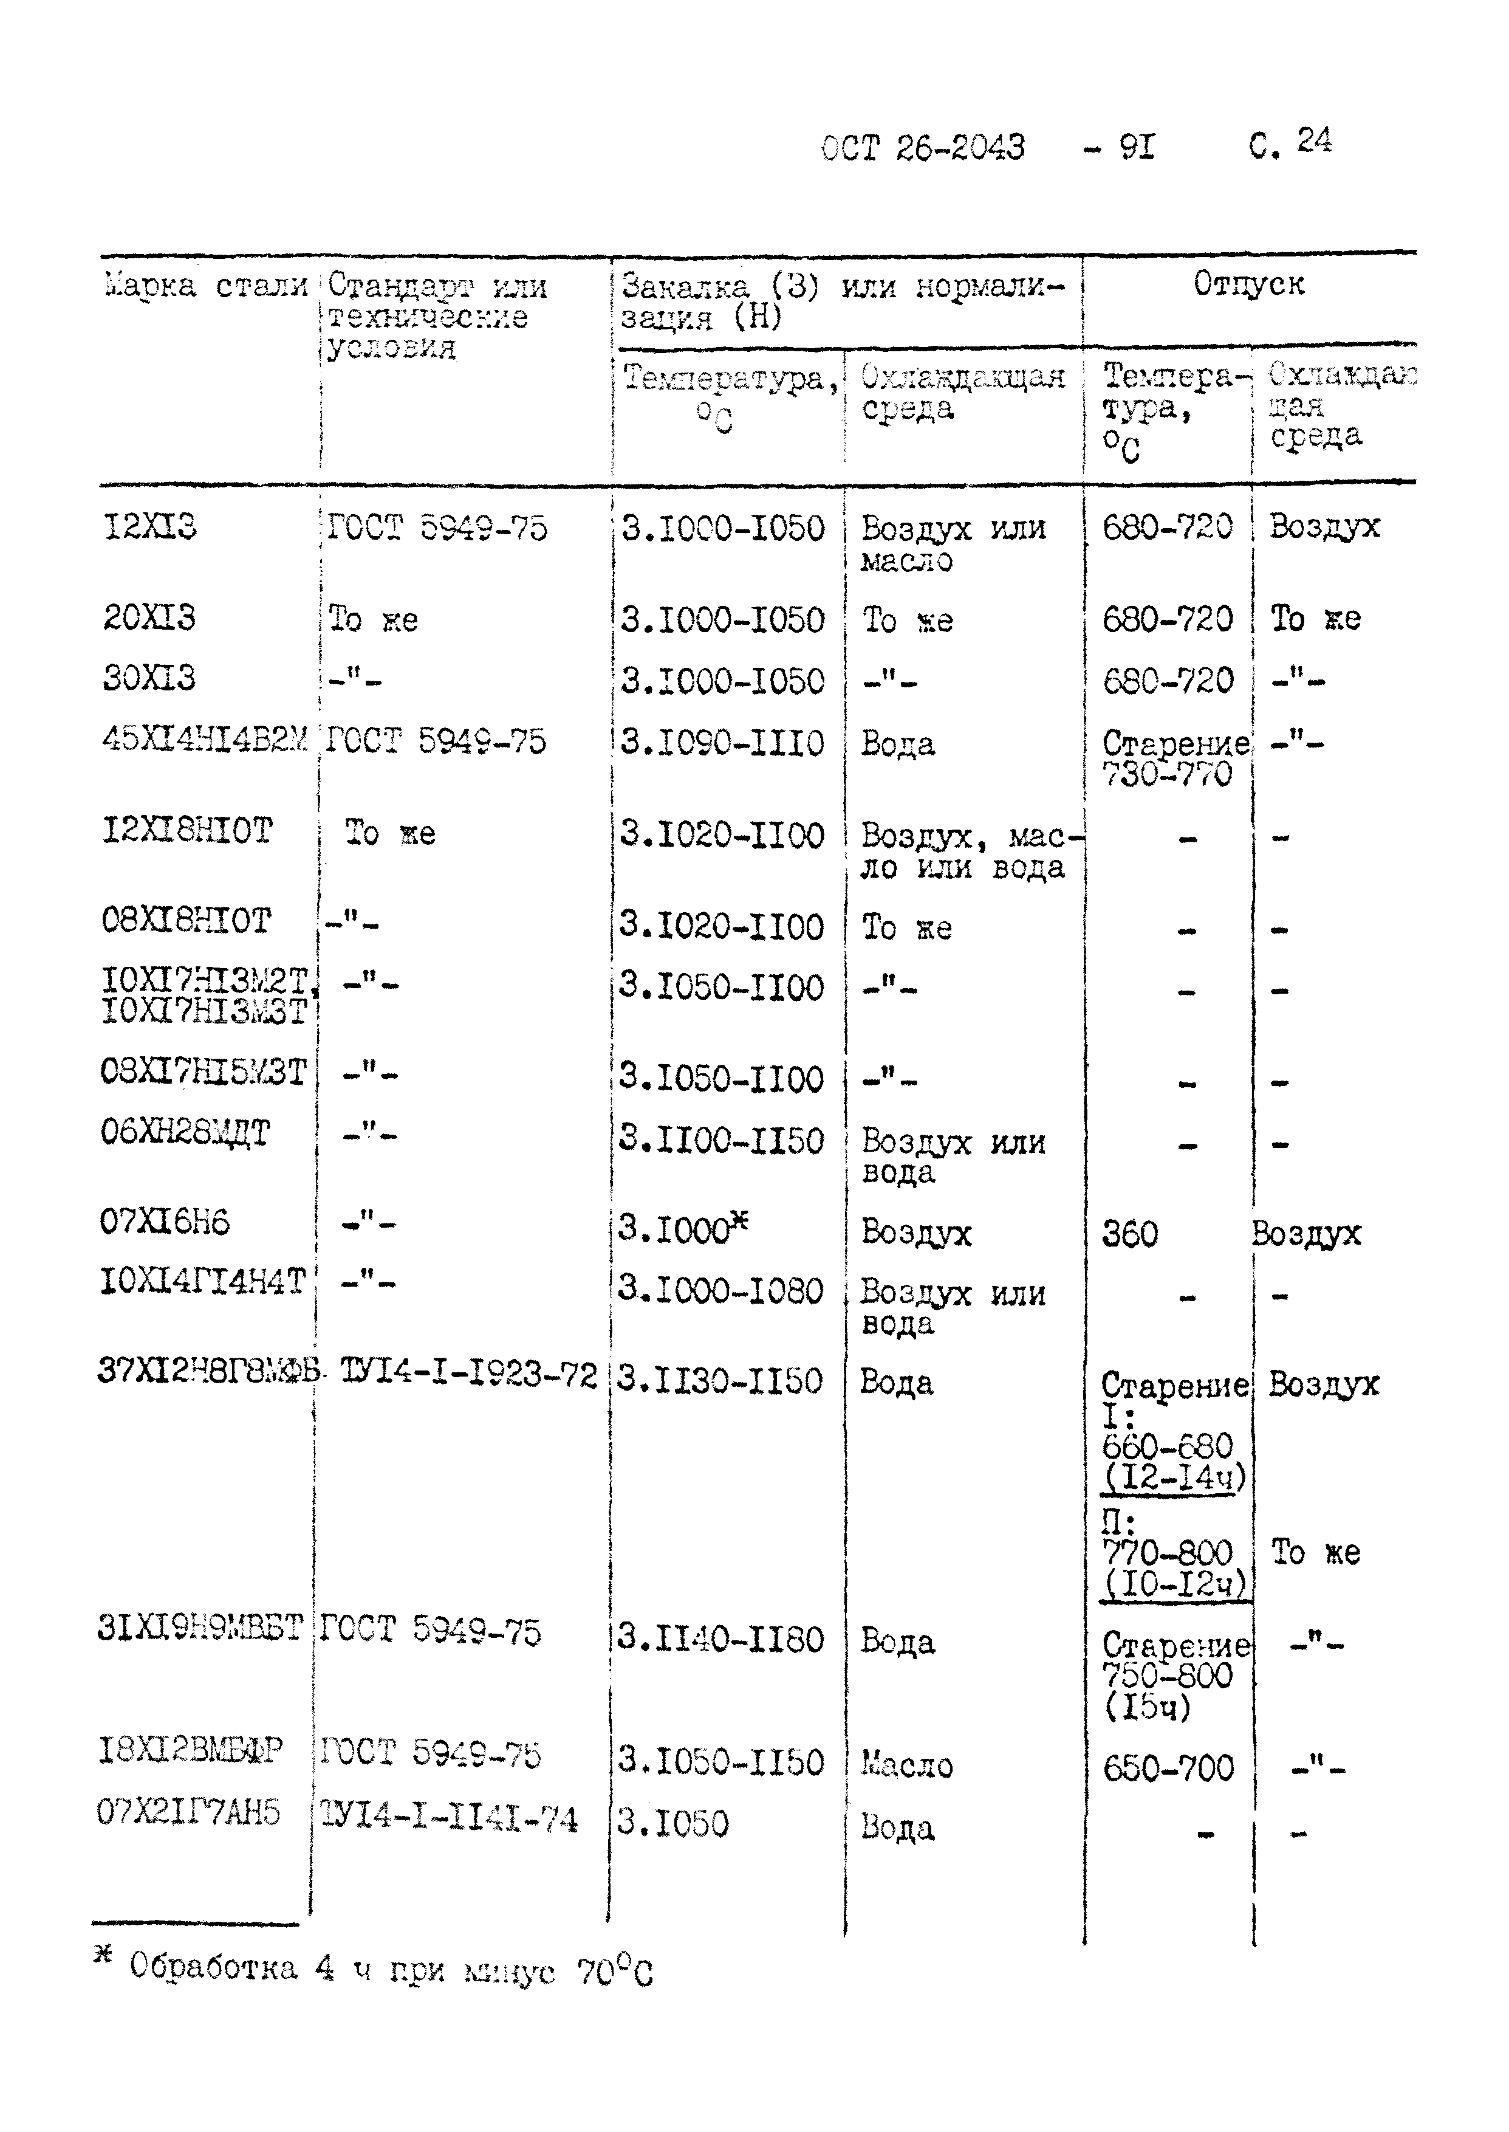
ж Обработка 4 ч при минус 7С'°С

ОСТ 26-2043 - 91 С, 25

Марка -стали Стандарт или
технические условия

Закалка (3) или нормали­ зация (К)
Отпуск

Температура, 1Охл&кдаглая j Те:'Лера-;Схлая-

ос ' |среда
!тура," ;декада
! Ол :гт.глл

08ХХ5Н24В4ТР Ш 4 - 1 - И 39 -
-74

I5G Воздух
Старение 1Воздр 700"

Цбч)

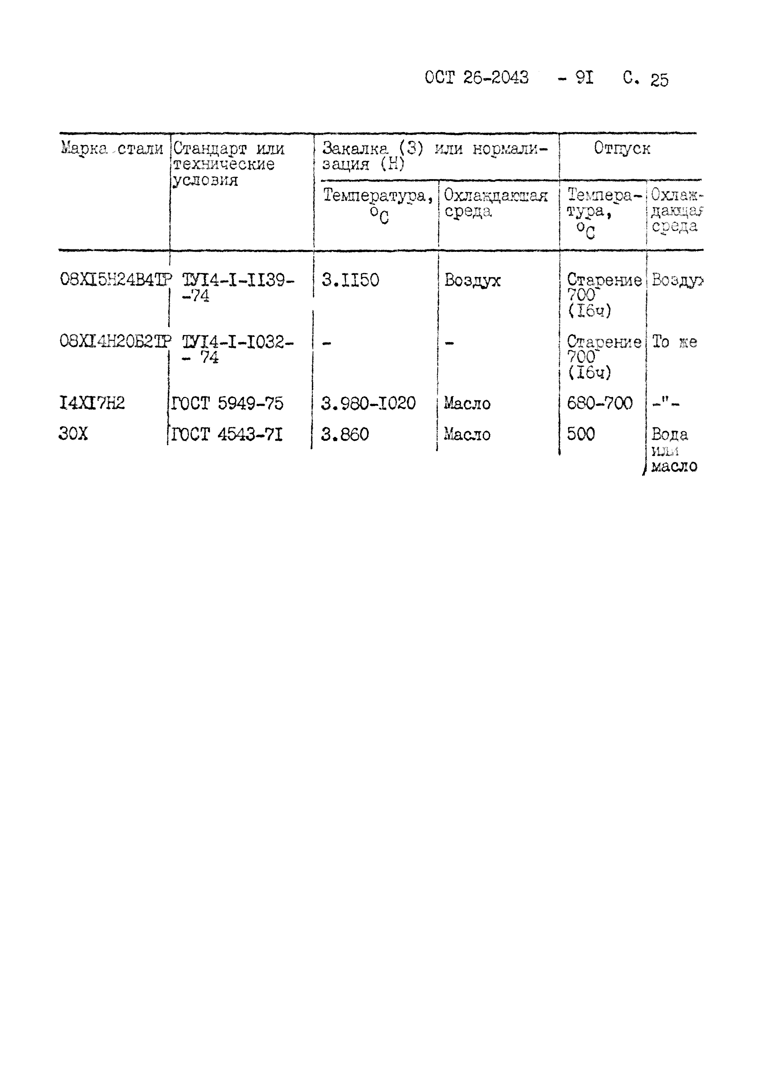
08И4Н20Б22Р OT4-I-I032-

- 74

I4XI7H2 ГОСТ 5949-75

ЗОХ ГОСТ 4543-71

3.980-1020 Масло

3.860 Масло
Сташ ш е 700" (16ч)

680-700
500

То же

Вода ш ы масло

С. 26

ш т г т ш м ж д а н н ы е

РАЗРАБОТАН И ВНЕСЕН Н Ш И Ш А Ш
- РАЗРАБОТЧИКИ

Ю.Б.Якимович (руководитель теш); Белинкий А.Л.; Рачков В.М., Кутепов С.М.; Немчик М.Л.; Шапиро М.Б.; Северкнова Г.А.; Рюьзгин В.А.
- У1В5ЩЦЕН КОНЦЕРНОМ "ХИ1Ш$Т2МАШ" и ВБВДИ В ДЕЙСТВИЕ листом утверждения от 23.06.91

Срой первой проверки 1996г.
5. ВЗАМЕН ОСТ 26-2043-77

6. ССЫЛОЧНЫЕ НОРМАТИВНО-ТЕХНИЧЕСКИЕ ДОКУМЕНТЫ

Обозначение НДЦ, на который дана ссылка
Номер пункта, подпункта, перечисления приложения

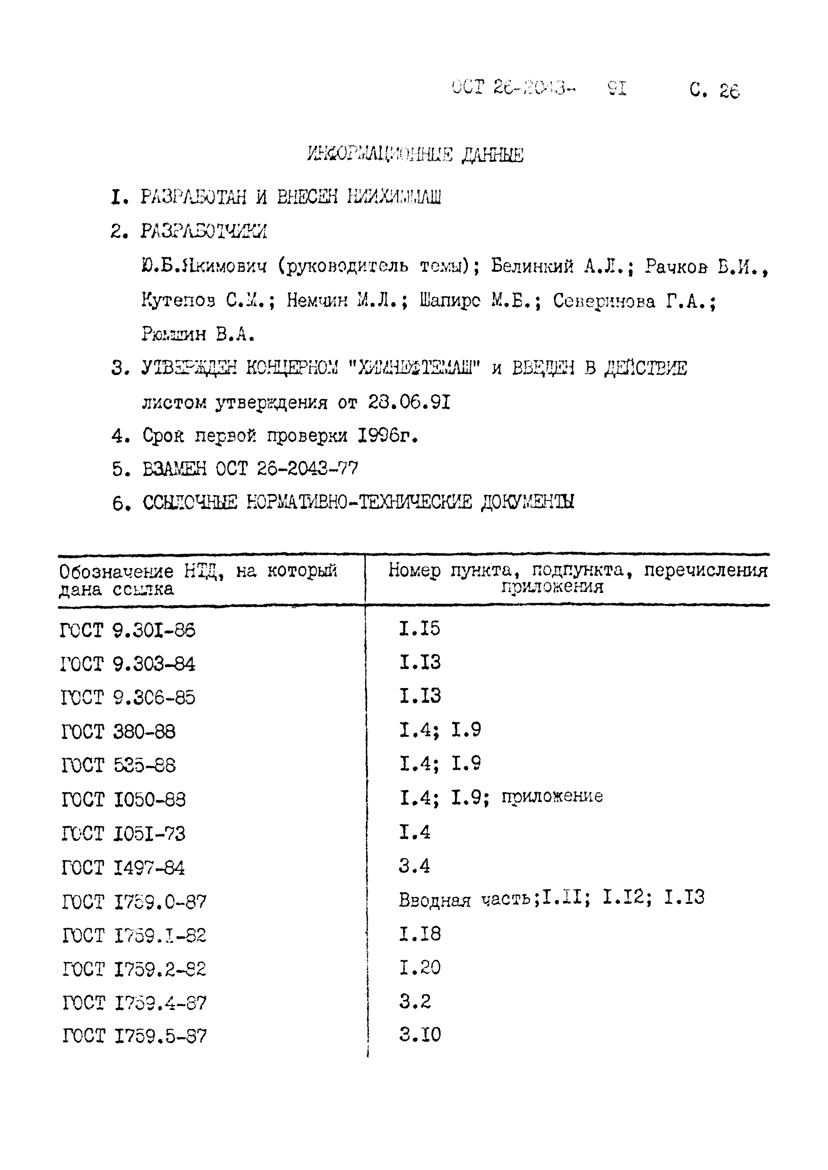
ГОСТ 9.301-86  ГОСТ 9.303-84 ГОСТ 9.3С6-85 | 1.15  I.I3 I.I3
ГОСТ 380-88 | 1.4; |  | 1.9
ГОСТ 535-88 | 1.4; |  | 1.9
ГОСТ 1050-83 | 1.4; |  | 1.9; приложение
Ш С Т 1051-73 | 1.4
ГОСТ 1497-84 | 3.4
ГОСТ 1759.0-87 |  | Вводная часть;!.II; I.I2; I.I3
ГОСТ 1759.I-82 |  | 1 .18
ГОСТ 1759.2-82 |  | 1.20
ГОСТ 1739.4-87 |  | 3.2
ГОСТ 1759.5-87 | i | З Л О

91 С. 2?

ССовначенке ЛТД, па i о'г<■{»•.•« i Д-Н-: ссылка !

Ножео пункт '1 , гсдпупк' нил," пр;ложения

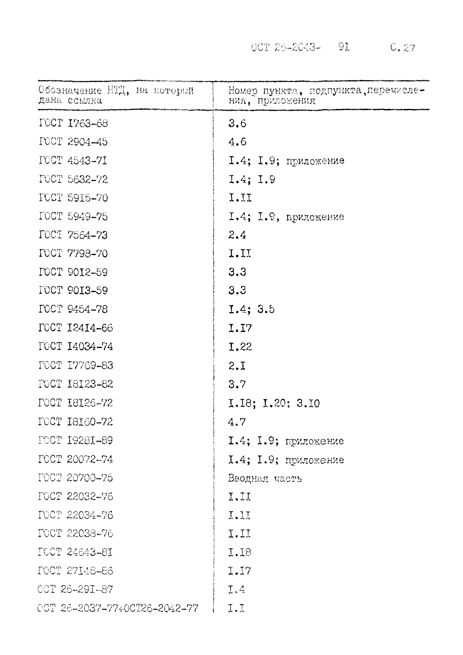
ГиСГ 1763-68 i 3,6
ГОСТ 2904-40 ! 4 .6
ГСОТ 41,43-71 1.4; 1,9; приложение

ТоСТ РоЗЯ-72 1.4; 1.9
U /ОГ 59 iо—70 1.11
ГОСТ 5949-75 1.4; 1.9, приложение

ГОСТ 7504-73 2.4
ГСCl 7793-70 I . I I

ГОСТ 9012-59 3.3

Ю С ? 9013-59 3.3

ГСС? 9454-78 1.4; З.Ь

ГОСТ 18414-66 1.17

ГОСТ 14034-74 1.22
ГОСТ 17769-83 | 2.1
ю с : 16123-52 ! 3.7
ГОСТ 18126-72 I .18; 1.20; 3.10

IVC? 13160-72 4 .7
ГС6Г 19261-89 ; 1*4; 1 .9 ; приложение
ГОСТ 20072-74 1.4; 1.9; приложение

ГОСТ 20700-76 Вводная часть
ГОСТ 22032-76 1 .11

Г. СГ £2034-76 I .1 I
ГОСТ 22СЗЗ-76 I . I I

ГОСТ 24.643-81 1.18
1v.С £7.l 45-Ч;о 1.17
СОТ 25-251-с? • 1.4
СОТ 25-2037-?7~0)СТ26~2042-77 I . I

ОСТ 26-2043 - 91 С, 28

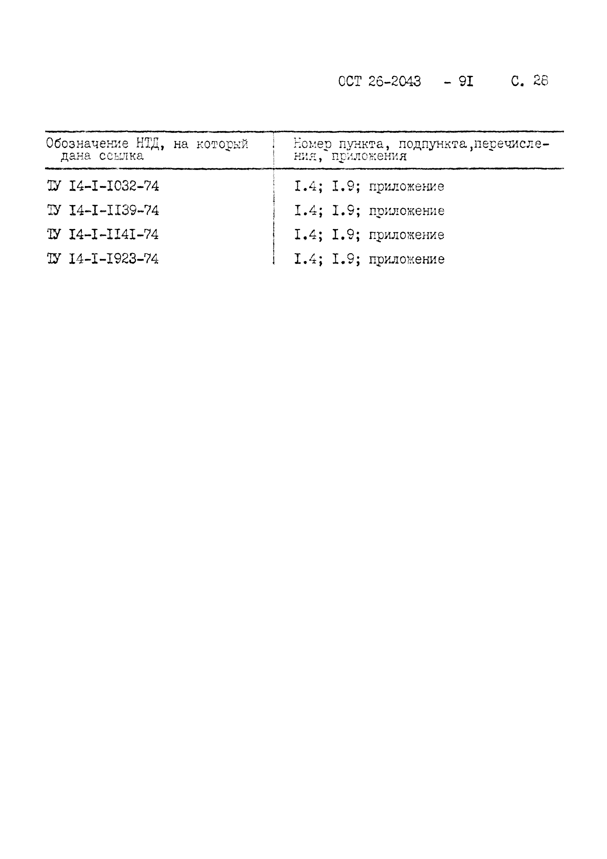
Обозначение НТД, дана ссылка

ТУ I4-I-1032-74 ТУ I4-I-II39-74 ТУ I4-I-I141-74 ТУ 14-1-1923-74
на который I Номео пункта, подпункта,перечисле- j нил,' приложения

1 .4 ; 1 .9 ; приложение
1 .4 ; 1 .9 ; приложение

1 .4 ; 1 .9 ; приложение
1 .4 ; 1 .9 ; приложение

ИЗМЕНЕНИЕ № 3 ОСТ 26-2043-91
БОЛТЫ, Ш И Ш К И , ГАЙКИ И ШАЙБЫ ДЛЯ ФЛАНЦЕВЫХ СОЕДИНЕНИЙ
Технические требования

УТВЕРЦДАЮ
Председатель ТК 260

"Обо не^
химическое и ратывающее"
. Заваров 1999 г.

Дата в Шщения I999-0I-0I

С. 17, пункт 3.4. изложить в новой редакции: "Испытание загото­ вок на растяжение следует проводить на образцах согласно ГОСТ 1497-84, пункт 1.8."

Заместитель Генерального директора по научно-производственной деятель­
ности ОАО "ЙИИхиммаш", к.т.я. В.В. Раков

Начальник отдела прочности, к.т.н Начальник отдела стандартизации

И. И.
Рачков Орехова

Начальник
сектора
А.В.
Смирнов

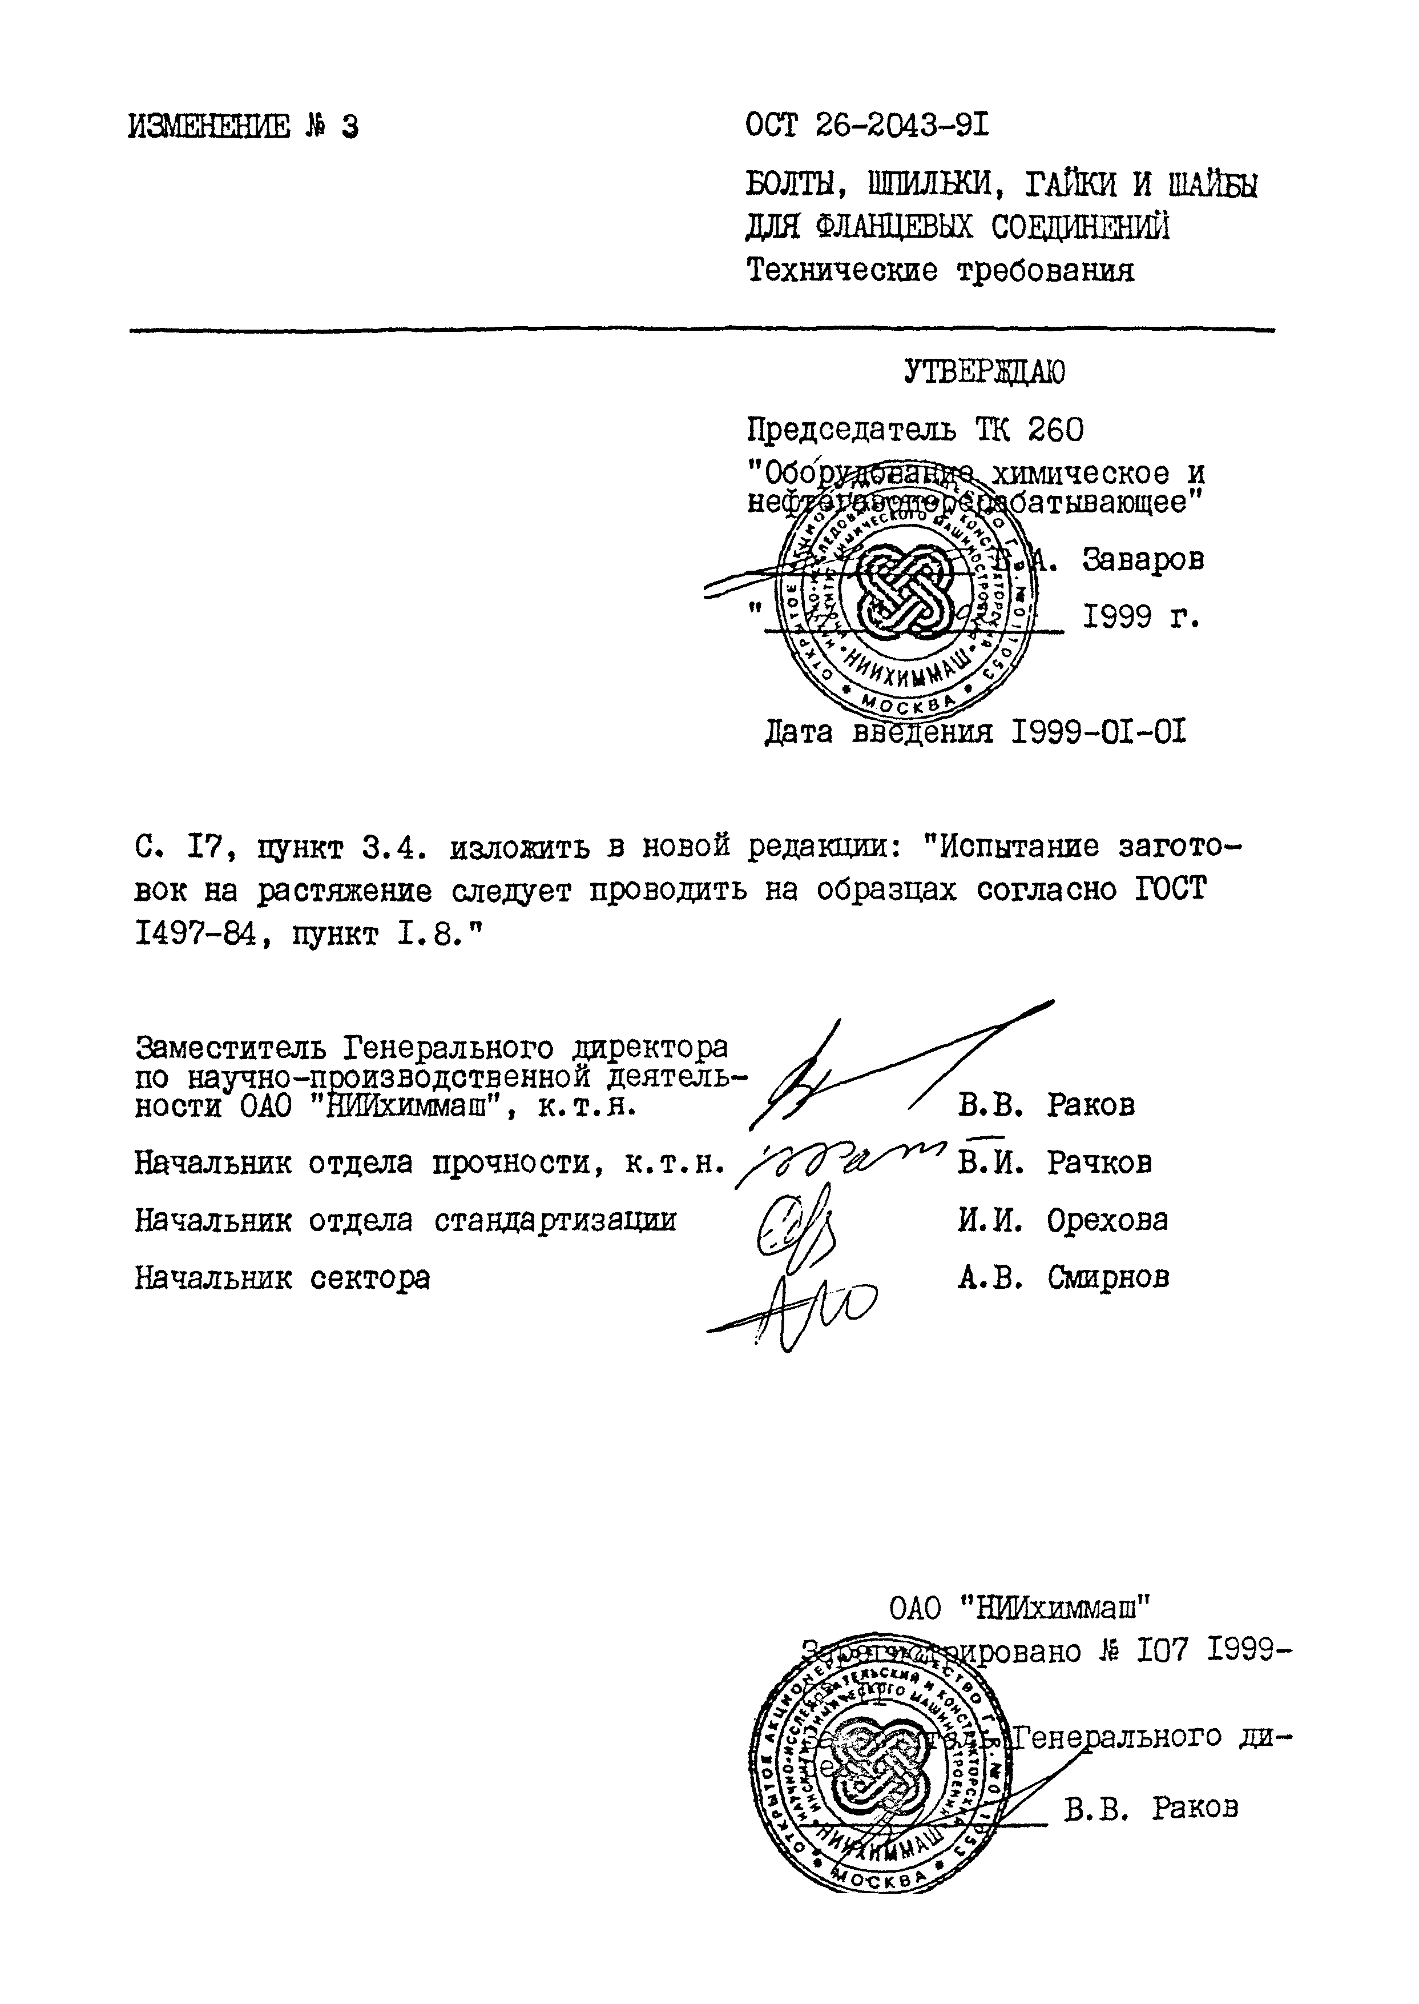

ОАО "НИИхиммаш"
1ровано Je 107 1999-

льного ди-

s. В. Раков

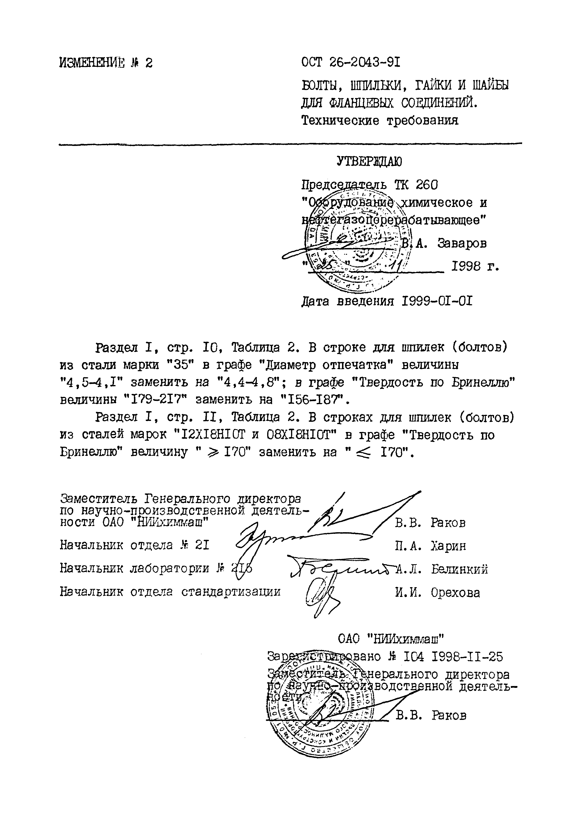
И З М Е Н Ш Ш Jt 2 ОСТ 26-2043-91
БОЛТЫ, ШПИЛЬКИ, ГАЙКИ И ШАЙБЫ
ДЛЯ ФЛАНЦЕВЫХ СОЕДИНЕНИЙ.
Технические требования

УТВЕРЖДАЮ
Предсщщш& ^ь ТК 260
"^^^дшй^^'^ршическое и
з^№|тазо Д 0 р е ^ б а тывающее"
А. Заваров
1998 Г.

Дата введения I999-0I-0I

Раздел I, стр. 10, Таблица 2. В строке для ш т ш е к (болтов) из стали марки ”35" в графе "Диаметр отпечатка" величины
"4,5-4,1" заменить на "4,4-4,8"; в графе "Твердость по Бринеллю” величины "179-217" заменить на "I56-187’.
Раздел I, стр. II, Таблица 2. В строках для шпилек (болтов) из сталей марок "I2XI8HI0T и 08XI8HI0T" в графе "Твердость по Бринеллю" величину " > 170" заменить на " ;< 170".

Заместитель Генерального директора /
J
-производственной деятель-
"НЙИхиммаш" л ^ / ' В . В . Раков
отдела Я 21 ^ П. А. Харин лаборатории № 2Ъо с Белкнкий отдела стандартизации (ju rL . и.и. Орехова

ОАО "НИИхиммаш"
1вано Л 104 1998-11-25
:ерального директора
- водстввнной деятель-

В.В. Раков

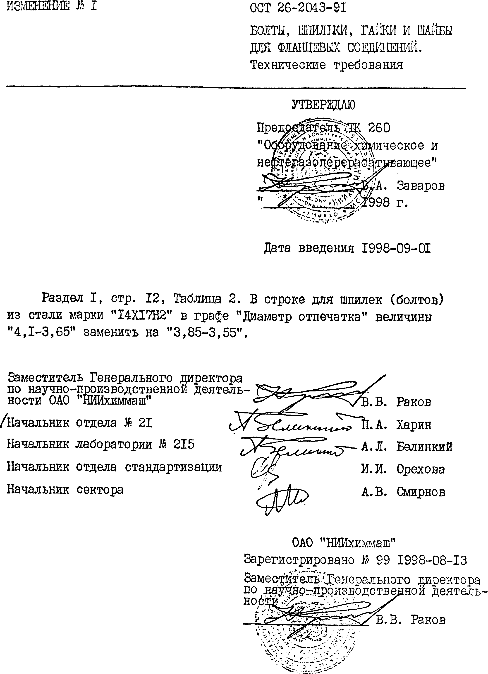
ИЗМЕНЕНИЕ Я I ОСТ 36-2043-91
БОЛТЫ, ШПИЛНСИ, ГАЙКИ И ШАЙБЫ ДЛЯ ФЛАНЦЕВЫХ СОЕДИНЕНИЙ.
Технические требования УТВЕРЖДАЮ

ающее"
jk . Заваров 998 г.

Дата введения 1998-09-01

Раздел I, стр. 12, Таблица 2. В строке для шпилек (болтов) из стали марки "I4XI7H2" в графе "Диаметр отпечатка" величины "4,1-3,65" заменить на "3,85-3,55".

Заместитель Генерального директора по научно-производственной деятель­
ности ОАО "НИИхиммаш" ТВ.В. Раков
/Начальник отдела № 21 ft*А. Харин Начальник лаборатории IS 215 Белинкий
Начальник отдела стандартизации Орехова
Начальник сектора Смирнов

ОАО "НИИхиммаш" Зарегистрировано № 99 1998-08-13
Заместйтелъ'ЙГенерального директо| по 1 ш^р- прризводственнои деятель­ ности ■
В.В. Раков

ОСТ26-2043-91

